TRƯỜNG ĐẠI HỌC MỞ HÀ NỘI

**TRUNG TÂM ĐÀO TẠO E-LEARNING**



**BÁO CÁO ĐỒ ÁN TỐT NGHIỆP**

Đề tài: **XÂY DỰNG WEBSITE BÁN MÁY TÍNH CHO CÔNG TY TÂN VIỆT BẰNG CÔNG NGHỆ PHP**

|  |  |
| --- | --- |
| Giảng viên hướng dẫn: | THS. ……………. |
| Sinh viên thực hiện: | Tạ Quang Hiến |
| Ngày sinh: | 29/06/1982 |
| Lớp: | CDT513 |
| Ngành đào tạo: | Công nghệ thông tin |
| Địa điểm học: | Đại Học Mở Hà Nội |
| Thời gian thực tập: | Từ 20/11/2022 đến 22/12/2022 |
| Mã course học: | IT35.041 |

Hà Nội, năm 2022

**VIỆN ĐẠI HỌC MỞ HÀ NỘI**

**TRUNG TÂM ĐÀO TẠO E - LEARNING**

**NHẬN XÉT BÁO CÁO THỰC TẬP TỐT NGHIỆP**

Họ và tên sinh viên: Tạ Quang Hiến

Lớp: CDT513 Mã sinh viên: 20C-1050203197

Đơn vị thực tập: Công ty cổ phần thương mại dịch vụ Tân Việt.

**Sinh viên thực hiện**

*(Ký, ghi rõ họ tên)*

Tạ Quang Hiến

Tên đề tài tốt nghiệp: Xây dựng website bán máy tính cho công ty Tân Việt bằng công nghệ PHP.

**1. Tự đánh giá nhận xét của sinh viên:**

* Thực hiện đề tài đúng tiến độ: 100% / 100%
* Làm đúng nội dung của GVHD đề ra 100% / 100%
* Trình bày, in ấn đúng quy định: 100% /100%
* Nhận xét, kiến nghị: Mong thầy cô góp ý để sản phẩm tốt hơn.

**2. Nhận xét của Giảng viên hướng dẫn:**

* Mức độ liện hệ với Giảng viên:
* Tiến độ thực hiện: .....................................................................................….
* Ý thức, thái độ trong quá trình thực hiện:.......................................................
* Thực hiện các nội dung yêu cầu: ………...…………….………….………..

* Khả năng hiểu biết về thực tế và lý thuyết:..... …………...………………………..
* Hình thức trình bày:.......……………………………………….......……………….

* Đánh giá chung............….............………………………………....………………

**3. Điểm hoàn thành đề tài:................................Bằng chữ:.......................................**

**GIÁO VIÊN HƯỚNG DẪN**

*(Ký và ghi rõ họ tên)*

*(Mẫu đăng ký đề tài thực tập tốt nghiệp )*

**NHẬN XÉT CỦA ĐƠN VỊ THỰC TẬP**

Tên đơn vị thực tập: Công ty cổ phần thương mại dịch vụ Tân Việt.

.......................................................................................................................................

Địa chỉ: Thôn 9, Xã Thạch Hoà, Huyện Thạch Thất, Thành Phố Hà Nội. SĐT:...........................

Xác nhận đã hoàn thành thực tập cho sinh viên: Tạ Quang Hiến.

Lớp CDT513. Ngành: CNTT.

*1. Chấp hành kỷ luật lao động:* (thời gian, các quy định của đơn vị)

- Thời gian: từ ………………….đến …………………….

□ Đúng giờ □ Tương đối đúng giờ □ Không đúng giờ

- Số ngày đến thực tập tại cơ quan (trong 1 tháng 100%/ 100%)

- Ý thức thực tập:

□ Tốt □ Tương đối tốt □ Không tốt

- Thực hiện nội quy:

□ Tốt □ Tương đối tốt □ Vi phạm

- Ý thức đạo đức:

□ Tốt □ Tương đối tốt □ Không tốt

*2. Năng lực chuyên môn*

- Ý thức tự tìm hiểu công việc

□ Tốt □ Tương đối tốt □ Không tốt

- Kiến thức lý thuyết

□ Giỏi □ Khá □ Trung bình □ Yếu

- Biết vận dụng kiến thức vào công việc

□ Giỏi □ Khá □Trung bình □ Yếu

*3. Nhận xét, góp ý về công tác đào tạo*

*………………………………………………………………………………………………………….…………………………………………………………………………………………………*

*4. Nhận xét, góp ý về công tác đào tạo :*

……………………………………….........…………………………………………

………………………………………….........………………………………………

*..................., Ngày …… tháng…… năm 20...*

**ĐẠI DIỆN ĐƠN VỊ**

*(Ký tên, đóng dấu)*

MỤC LỤC

DANH MỤC HÌNH VẼ 4

DANH MỤC BẢNG BIỂU 6

DANH MỤC CHỮ VIẾT TẮT 7

LỜI MỞ ĐẦU 8

CHƯƠNG 1. PHÁT BIỂU BÀI TOÁN 9

1.1 Mô tả hệ thống thực 9

1.2 Mô tả hạn chế hệ thống thực 10

1.3 Mục tiêu xây dựng hệ thống 10

1.4 Yêu cầu hệ thống 10

CHƯƠNG 2. PHÂN TÍCH HỆ THỐNG 13

2.1 Biểu đồ phân cấp chức năng 13

2.2 Biểu đồ Usecase tổng quát 14

2.3 Biểu đồ UseCase chi tiết và đặc tả 14

2.4 Xây dựng các biểu đồ 27

2.4.1 Biểu đồ trình tự cho ca sử dụng “Đăng nhập” 27

2.4.2 Biểu đồ trình tự cho ca sử dụng “Xem thông tin sản phẩm” 27

2.4.3 Biểu đồ trình tự cho ca sử dụng “Tìm kiếm” 28

2.4.4 Biểu đồ trình tự cho ca sử dụng “Giỏ hàng” 28

2.4.5 Biểu đồ trình tự cho ca sử dụng “Cập nhật giỏ hàng” 29

2.4.6 Biểu đồ trình tự cho ca sử dụng “Mua hàng” 29

2.4.7 Biểu đồ trình tự cho ca sử dụng “Đơn hàng” 30

2.4.8 Biểu đồ trình tự cho ca sử dụng “Hủy đơn hàng” 30

2.4.9 Biểu đồ trình tự cho ca sử dụng “Quản lý sản phẩm” 31

2.4.10 Biểu đồ trình tự cho ca sử dụng “Quản lý nhà cung cấp” 32

2.4.11 Biểu đồ trình tự cho ca sử dụng “Quản lý tài khoản” 33

2.4.12 Biểu đồ trình tự cho ca sử dụng “Quản lý nhập hàng” 34

2.4.13 Biểu đồ trình tự cho ca sử dụng “Quản lý đơn hàng” 35

2.4.14 Biểu đồ trình tự cho ca sử dụng “Xem thống kê” 35

CHƯƠNG 3. THIẾT KẾ HỆ THỐNG 36

3.1 Thiết kế cơ sở dữ liệu 36

3.1.1 Bảng cơ sở dữ liệu admin_roles 36

3.1.2. Bảng cơ sở dữ liệu tbl_admin 36

3.1.3. Bảng cơ sở dữ liệu tbl_banner 37

3.1.4. Bảng cơ sở dữ liệu tbl_brand_product 37

3.1.5. Bảng cơ sở dữ liệu tbl_category_document 38

3.1*.*6. Bảng cơ sở dữ liệu tbl_category_post 38

3.1.7. Bảng cơ sở dữ liệu tbl_category_product 38

3.1.8. Bảng cơ sở dữ liệu tbl_contact 39

3.1.9. Bảng cơ sở dữ liệu tbl_coupon 40

3.1.10. Bảng cơ sở dữ liệu tbl_customers 40

3.1.11. Bảng cơ sở dữ liệu tbl_document 40

3.1.12. Bảng cơ sở dữ liệu tbl_feeship 41

3.1.13. Bảng cơ sở dữ liệu tbl_gallery 41

3.1.14. Bảng cơ sở dữ liệu tbl_order 42

3.1.15. Bảng cơ sở dữ liệu tbl_order_details 42

3.1.16. Bảng cơ sở dữ liệu tbl_post 43

3.1.17. Bảng cơ sở dữ liệu tbl_product 43

3.1.19. Bảng cơ sở dữ liệu tbl_product_khuyenmai 44

3.1.19. Bảng cơ sở dữ liệu tbl_profit 44

3.1.20. Bảng cơ sở dữ liệu tbl_quanhuyen 45

3.1.21. Bảng cơ sở dữ liệu tbl_quatang 45

3.1.22. Bảng cơ sở dữ liệu tbl_roles 45

3.1.23. Bảng cơ sở dữ liệu tbl_shipping 45

3.1.24. Bảng cơ sở dữ liệu tbl_slider 46

3.1.25. Bảng cơ sở dữ liệu tbl_tinhthanhpho 46

3.1.26. Bảng cơ sở dữ liệu tbl_videos 46

3.1.27. Bảng cơ sở dữ liệu tbl_xaphuongthitran 47

3.2 Biểu đồ lớp 48

CHƯƠNG 4. CÀI ĐẶT HỆ THỐNG 49

4.1 Xác định công nghệ 49

4.2 Kết quả 53

4.2.1 Giao diện trang khách hàng 53

4.2.2 Giao diện trang web Admin 56

KẾT LUẬN 61

TÀI LIỆU THAM KHẢO 62

# DANH MỤC HÌNH VẼ

Hình 2. 1 Biểu đồ phân cấp chức năng 13

Hình 2. 1 Biểu đồ Use case tổng quát 14

Hình 2. 2 Biểu đồ use case đăng ký 14

Hình 2. 3 Biểu đồ use case đăng nhập 15

Hình 2. 4 Biểu đồ use case xem sản phẩm 16

Hình 2. 5 Biểu đồ use-case xem tin tức 17

Hình 2. 6 Biểu đồ use-case tìm kiếm 17

Hình 2. 7 Biểu đồ use-case mua hàng 18

Hình 2. 8 Biểu đồ use case Feedback liên hệ 19

Hình 2. 9 Biểu đồ use-case đăng nhập 20

Hình 2. 10 Biểu đồ use-case QL sản phẩm 21

Hình 2. 11 Biểu đồ use-case QL tài khoản 22

Hình 2. 12 Biểu đồ use-case QL hóa đơn 23

Hình 2. 13 Biểu đồ use-case QL tin tức 24

Hình 2. 14 Biểu đồ use-case QL Feedback liên hệ 25

Hình 2. 15 Biểu đồ use case QL nhà cung cấp 26

Hình 2. 6 Biểu đồ trình tự ca sử dụng đăng nhập. 27

Hình 2. 7 Biểu đồ trình tự ca sử dụng xem thông tin sản phẩm 27

Hình 2. 8 Biểu đồ trình tự ca sử dụng tìm kiếm. 28

Hình 2. 9 Biểu đồ trình tự ca sử dụng giỏ hàng. 28

Hình 2. 10 Biểu đồ trình tự ca sử dụng cập nhật giỏ hàng. 29

Hình 2. 11 Biểu đồ trình tự ca sử mua hàng. 29

Hình 2. 12 Biểu đồ trình tự ca sử dụng đơn hàng. 30

Hình 2. 13 Biểu đồ trình tự ca sử dụng hủy đơn hàng. 30

Hình 2. 14 Biểu đồ trình tự ca sử dụng quản lý sản phẩm. 31

Hình 2. 15 Biểu đồ trình tự ca sử dụng quản lý sản phẩm. 31

Hình 2. 16 Biểu đồ trình tự ca sử dụng quản lý nhà cung cấp 32

Hình 2. 17 Biểu đồ trình tự ca sử dụng quản lý tài khoản. 33

Hình 2. 18 Biểu đồ trình tự ca quản lý phiếu nhập. 34

Hình 2. 19 Biểu đồ trình tự ca sử dụng quản lý đơn hàng. 35

Hình 2. 20 Biểu đồ trình tự ca sử dụng xem thống kê. 35

Hình 3. 1 Biểu đồ lớp 48

Hình 4. 1 Hình ảnh ngôn ngữ lập trình 50

Hình 4. 2 Hình ảnh hệ cơ sở dữ liệu My Sql 52

Hình 4. 3 Trang chủ 54

Hình 4. 4 Trang đăng kí người dùng 54

Hình 4. 5 Trang đăng nhập 55

Hình 4. 6 Trang sản phẩm 55

Hình 4. 7 Trang giỏ hàng 56

Hình 4. 8 Trang đăng nhập 56

Hình 4. 9 Trang chủ admin 57

Hình 4. 10 Trang Feedback liên hệ 57

Hình 4. 11 Trang quản lý sản phẩm 58

Hình 4. 12 Trang quản lý tin tức 58

Hình 4. 13 Trang quản lý đơn hàng 59

Hình 4. 14 Trang quản lý ảnh bìa 59

Hình 4. 15 Trang quản lý doanh thu – lợi nhuận 60

# DANH MỤC BẢNG BIỂU

Bảng 3. 1 Bảng cơ sở dữ liệu admin_roles 36

Bảng 3. 2 Bảng cơ sở dữ liệu tbl_admin 36

Bảng 3. 3 Bảng cơ sở dữ liệu tbl_banner 37

Bảng 3. 4 Bảng cơ sở dữ liệu tbl_brand_product 37

Bảng 3. 5 Bảng cơ sở dữ liệu tbl_category_document 38

Bảng 3. 6 Bảng cơ sở dữ liệu tbl_category_post 38

Bảng 3. 7 Bảng cơ sở dữ liệu tbl_category_product 39

Bảng 3. 8 Bảng cơ sở dữ tbl_contact 39

Bảng 3. 9 Bảng cơ sở dữ liệu tbl_coupon 40

Bảng 3. 10 Bảng cơ sở dữ liệu tbl_customers 40

Bảng 3. 11 Bảng cơ sở dữ liệu tbl_document 41

Bảng 3. 12 Bảng cơ sở dữ liệu tbl_feeship 41

Bảng 3. 13 Bảng cơ sở dữ liệu tbl_gallery 42

Bảng 3. 14 Bảng cơ sở dữ liệu tbl_order 42

Bảng 3. 15 Bảng cơ sở dữ liệu tbl_order_details 43

Bảng 3. 16 Bảng cơ sở dữ liệu tbl_post 43

Bảng 3. 17 Bảng cơ sở dữ liệu tbl_product 44

Bảng 3. 18 Bảng cơ sở dữ liệu tbl_product_khuyenmai 44

Bảng 3. 19 Bảng cơ sở dữ liệu tbl_profit 45

Bảng 3. 20 Bảng cơ sở dữ liệu tbl_quanhuyen 45

Bảng 3. 21 Bảng cơ sở dữ liệu tbl_quatang 45

Bảng 3. 22 Bảng cơ sở dữ liệu tbl_roles 45

Bảng 3. 23 Bảng cơ sở dữ liệu tbl_shipping 46

Bảng 3. 24 Bảng cơ sở dữ liệu tbl_slider 46

Bảng 3. 25 Bảng cơ sở dữ liệu tbl_tinhthanhpho 46

Bảng 3. 26 Bảng cơ sở dữ liệu tbl_videos 47

Bảng 3. 27 Bảng cơ sở dữ liệu tbl_xaphuongthitran 47

# DANH MỤC CHỮ VIẾT TẮT

|  |  |
| --- | --- |
| **Từ viết tắt** | **Ý nghĩa** |
| **SSH** | Secure Shell |
| **CSDL** | Cơ sở dữ liệu |
| **ORM** | Object Relational Mapping |
| **CSS** | Cascading Style Sheets |
| **VPN** | Virtual Private Network |
| **HTML** | HyperText Markup Language |
| **LTS** | Long Term Support |
| **DB** | Database |
| **CLI** | command line interface |
| **IoC** | Inversion of Control |
| **MVC** | Model – View – Controller |
| **ORM** | Object Relational Mapping |
| **UC** | Use -Case |

# LỜI MỞ ĐẦU

Những tiến bộ to lớn về công nghệ, đặc biệt là công nghệ thông tin trong những thập niên cuối của thế kỷ 20 đã tạo ra bước ngoặt mới cho sự phát triển kinh tế xã hội toàn cầu. Chính trên nền tảng đó, một phương thức thương mại mới đã xuất hiện và phát triển nhanh chóng, đó là thương mại điện tử. Thương mại điện tử chính là một công cụ hiện đại sử dụng mạng Internet giúp cho các doanh nghiệp có thể thâm nhập vào thị trường thế giới, thu thập thông tin nhanh hơn, nhiều hơn và chính xác hơn. Với thương mại điện tử, các doanh nghiệp cũng có thể đưa các thông tin về sản phẩm của mình đến các đối tượng khách hàng tiềm năng khác nhau ở mọi nơi trên thế giới với chi phí thấp hơn nhiều so với các phương pháp truyền thống.

Trong xu thế phát triển mạnh mẽ của thương mại điện tử trên thế giới, các doanh nghiệp Việt Nam đặc biệt là các doanh nghiệp vừa và nhỏ, bộ phận chiếm tỷ lệ lớn trong tổng số các doanh nghiệp Việt Nam, cũng đã bước đầu nhận thức được ích lợi và tầm quan trọng của việc ứng dụng thương mại điện tử. Tuy nhiên, do còn nhiều hạn chế trong nhận thức của bản thân các doanh nghiệp cũng như các điều kiện cơ sở hạ tầng, việc ứng dụng thương mại điện tử trong các doanh nghiệp vừa và nhỏ ở Việt Nam có thể nói mới ở mức độ sơ khởi. Vì thế, các doanh nghiệp vừa và nhỏ cần xây dựng cho mình một chiến lược kinh doanh phù hợp với điều kiện thực tế hiện nay nhằm tiếp cận nhiều hơn nữa với thương mại điện tử để có thể khai thác tối đa lợi ích mà phương thức kinh doanh này đem lại.

Ngày nay, các cửa hàng trực tuyến xuất hiện càng nhiều. Cửa hàng trực tuyến sẽ đem lại nhiều lợi ích về cho người sử dụng. Đối với doanh nghiệp, tiết kiệm được không gian trưng bày sản phẩm, tiết kiệm nguồn nhân lực, tiết kiệm chi phí mặt bằng…Đối với khách hàng, tiết kiệm được thời gian đi lại, lựa chon được những sản phẩm ưa thích. Đây cũng là lý do để em chọn đề tài: **“Xây dựng bán máy tính cho công ty Tân Việt bằng công nghệ php”** làm đề tài đồ án tốt nghiệp.

# CHƯƠNG 1. PHÁT BIỂU BÀI TOÁN

## 1.1 Mô tả hệ thống thực

Cửa hàng laptop Tân Việt là một cửa hàng lớn nằm ngay trung tâm thành phố Hà Nội. Cửa hàng sẽ nhập thiết bị mới theo từng đợt. Khi thiết bị mới về nhân viên cửa hàng sẽ nhập thiêt bị, điền thông tin vào phiếu nhập bao gồm: mã thiết bị, tên thiết bị, mã nhà cung cấp, tên nhà cung cấp, số lượng, đơn giá, thành giá tiền, bảo hành, ngày nhập, mã nhân viên. Khi nhận hàng nhân viên phải kiểm tra thiết bị xem có đạt yêu cầu không, nếu đạt mới được lập phiếu và lưu phiếu nhập, còn nếu bị lỗi trả lại nhà cung cấp.

Khi xuất thiết bị nhân viên cửa hàng sẽ điền thông tin vào phiếu xuất kiêm bảo hành bao gồm: mã thiết bị, tên thiết bị, mã nhà cung cấp, số lượng, đơn giá, ngày xuất, thời hạn bảo hành, thành giá tiền, tên khách hàng, số điện thoại, mã nhân viên. Trước khi bán một thiết bị nào đó cho khách phải kiểm tra thiết bị đó còn tồn kho không và chất lượng sản phẩm. Sau khi lập phiếu xuất kiêm bảo hành một bản giao cho khách và một bản cửa hàng giữ lại.

Để theo dõi và quản lý nhân viên làm việc, bộ phận nhân sự thực hiện thêm mới vào danh sách khi có nhân viên mới được tuyển, sửa đổi thông tin khi có những biến đổi xảy ra và xóa bỏ nhân viên khi hết hợp đồng hoặc bị xa thải. Các thông tin nhân viên gồm: mã nhân viên, tên nhân viên, địa chỉ, số điện thoại. Bộ phận kế toán tính lương nhân viên bằng việc lập bảng chấm công. Mỗi một vị trí nhân viên có mức lương và hệ số lương khác nhau, nhân viên có doanh số bán hàng cao sẽ được thưởng. Bộ phận kế toán trả lương nhân viên vào mồng 10 hàng tháng.

Nhân viên cửa hàng có thể tra cứu thông tin thiết bị theo: mã thiết bị, tên thiết bị, ngày nhập, ngày xuất, tên nhà cung cấp.

Vào cuối mỗi tuần, tháng, quý cửa hàng sẽ tổng kết doanh thu, kiểm tra số lượng thiết bị, số tiền đã thu, chi và quản lý nhân viên làm thành một bản báo cáo và từ đó lập kế hoạch phát triển kinh doanh cho đợt sau.

## 1.2 Mô tả hạn chế hệ thống thực

* Nhân viên cửa hàng mỗi lần thống kê, kiểm kê hàng hóa sẽ gặp rất nhiều khó khăn vì phải tra cứu trên giấy gây mất thời gian và tốn công sức.
* Việc cập nhập, sửa đổi, chỉnh sửa trên giấy tờ cũng gặp nhiều rắc rối vì phải gạch xóa không thuận lợi cho việc kiểm tra sổ sách.

## 1.3 Mục tiêu xây dựng hệ thống

Qua quá trình nghiên cứu nghiệp vụ quản lý bán hàng của quản lý website được viết ra nhằm giúp quản lý chính xác các số liệu từ đó dễ dàng nắm bắt được các nhu cầu của khách hàng và nâng cao hiệu suất quản lý so với việc thực hiện quản lý truyền thống theo cách ghi sổ thông thường sẽ mất rất nhiều thời gian và công sức đôi khi còn bị thất thoát về mặt ghi chép dữ liệu.

Trong thời đại công nghệ bùng nổ hiện nay mọi thứ đều áp dụng trên internet vì thế chương trình quản lý bán hàng là 1 trong những chương trình có thể giúp quản lý có thể xử lý nhanh công việc của mình hơn.

## 1.4 Yêu cầu hệ thống

***Yêu cầu chức năng:***

Khi xây dựng website cần xác định được mục đích thực hiện trước khi tiến hành vào công việc, nhắm tránh sai sót, đi lạc hướng so với yêu cầu ban đầu, các mục đích chính sẽ đước em liệt kê sau đây:

* Xây dựng một trang web bán hàng dễ sử dụng, tạo thuận tiện cho người sử dụng.
* Tiết kiệm thời gian, chi phí đối với khách hàng, dễ dàng tìm kiếm đặt mua các sản phẩm.
* Quản lý dễ dàng, nhanh gọn cho nhân viên, nhà quản lý.
* Hệ thống chạy nhanh, ổn định, không xảy ra lỗi.
* An toàn dữ liệu, bảo mật thông tin người dùng.
* Thiết kế đẹp mắt: Website có bố cục hài hòa, nội dung hấp dẫn giúp khách hàng thoải mái cũng như cảm thấy dễ dàng khi sử dụng. Thiết kế đẹp mắt cũng góp phần làm cho khách hàng có thiện cảm, đem lại niềm tin cho khách hàng.
* Nội dung ngắn gọn: Là website bán hàng nên nội dung yêu cầu ngắn gọn, chủ yếu tập trung vào mô tả sản phẩm, chất lượng, tiêu chuẩn. Hình ảnh nên sắc nét, mô tả sản phẩm chi tiết khiến khách hàng cảm thấy an tâm và tin tưởng vào sản phẩm.
* Phù hợp với một website thương mại điện tử, giới thiệu sản phẩm.

***Yêu cầu phi chức năng:***

* Yêu cầu hiệu năng

- Yêu cầu về độ thực thi: Tốc độ xử lý và tính toán nhanh (Các thuật toán sắp xếp, tìm kiếm được thiết kế tối ưu).

- Yêu cầu về giao diện: Giao diện phải thân thiện với người dùng; dễ dàng thao tác.

* Yêu cầu độ tin cậy

- Đáp ứng được nhu cầu của khách hàng

+ Đảm bảo đáp ứng được các yêu cầu của người sử dụng.

+ Ổn định, thời gian làm việc không gặp lỗi quá lớn.

+ Cho kết quả chính xác.

- Đảm bảo website có ít khiếm khuyết về lập trình

+ Kiếm soát được các ngoại lệ.

+ Lỗi logic tối thiểu.

* Yêu cầu bảo mật

- Đảm bảo tính duy nhất của tên đăng nhập người sử dụng.

+ Chỉ có người quản trị hệ thống mới có quyền cập nhật các thông tin về sản phẩm và người sử dụng.

+ Chịu được tấn công của tin tặc và có thể khắc phục ngay về trạng thái trước khi bị tấn công.

* Yêu cầu chất lượng

*- Tính đáng tin cậy:*

+ Có ít khiếm khuyết về lỗi lập trình.

+ Đáp ứng nhu cầu về chức năng, giao diện của người sử dụng.

*- Tính hiệu quả:*

+ Website không sử dụng tài nguyên lãng phí, cài đặt tối ưu về bộ nhớ và tốc độ.

*- Tính tiện dụng:*

+ Giao diện đơn giản, trình bày các chức năng một cách hợp lý theo ý thích của người sử dụng đề ra.

+ Cung cấp đầy đủ tài liệu cho việc học hiệu quả.

+ Hỗ trợ người sử dụng những tính năng khó

*- Giá cả phải chăng:*

+ Giá thành rẻ do việc cài đặt bằng ngôn ngữ bậc cao và không quá ưu hẹp về tài chính.

+ Sử dụng các module có sẵn để giảm thời gian xây dựng.

# CHƯƠNG 2. PHÂN TÍCH HỆ THỐNG

## 2.1 Sơ đồ phân cấp chức năng

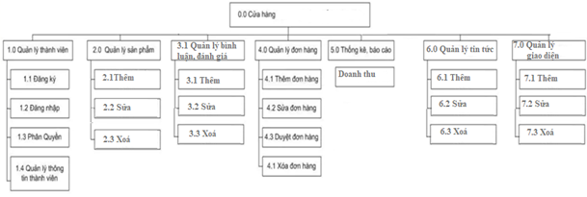

Hình 2. 1 Sơ đồ phân cấp chức năng

* **Mô tả chức năng của hệ thống**
* Quản lý thành viên: bao gồm đăng kí đăng nhập vào hệ thống, tài khoản của thành viên được phân quyền gồm 3 đối tượng là khách hàng, nhân viên hoặc quản trị. Chỉ quản trị mới thực hiện chức năng quản lý thông tin thành viên
* Quản lý sản phẩm: chức năng này dành cho người quản trị thêm thông tin mới, sửa lại thông tin thể loại và xoá thông tin.
* Quản lý bình luận, đánh giá: thêm, sửa bình luận và xoá vĩnh viễn vào CSDL.
* Quản lý đơn hàng: chức năng danh cho quản trị thêm, sửa , xoá, duyệt đơn hàng trong CSDL.
* Quản lý comment: thêm, sửa, xoá comment trong CSDL.
* Thống kê, báo cáo: thống kê doanh thu của cửa hàng theo ngày tháng năm.
* Quản lý tin tức: thêm, sửa , xoá tin tức trong CSDL.
* Quản lý giao diện: thêm, thay đổi, xoá vinh viễn giao diện trong CSDL.

## 2.2 Biểu đồ Usecase tổng quát

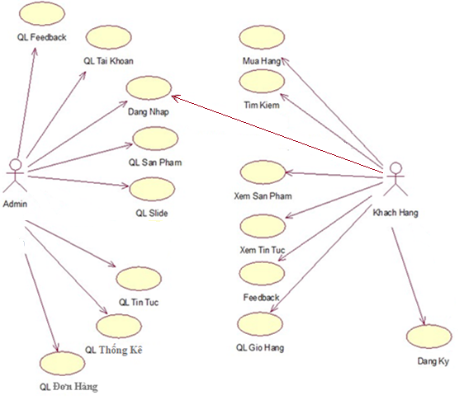

Hình 2. 1 Biểu đồ Use case tổng quát

## 2.3 Biểu đồ UseCase chi tiết và đặc tả

* **Đăng ký**

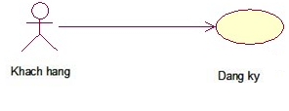

Hình 2. 2 Biểu đồ use case đăng ký

* Tên ca sử dụng: Đăng ký
* Tác nhân: Khách hàng
* Mô tả: Thực hiện trên website bán hàng, khách hàng lựa chọn chức năng tạo tài khoản và sau đó thực hiện đăng ký.
* Luồng sự kiện chính:
  + Truy cập website bán hàng
  + Chọn chức năng đăng ký
  + Nhập thông tin yêu cầu - Luồng sự kiện 1:
  + Đăng ký thành công ✓ Đăng nhập vào hệ thống - Luồng sự kiện
  + Đăng ký không thành công
  + Thông báo lỗi
* Tiền điều kiện: Không
* Hậu điều kiện: Đăng ký thành viên thành công, đăng nhập vào hệ thống.
* **Đăng nhập**

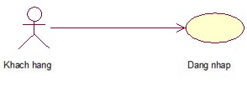

Hình 2. 3 Biểu đồ use case đăng nhập

* Tên ca sử dụng: Đăng nhập
* Tác nhân: Khách hàng
* Mô tả: Chọn chức năng đăng nhập, thông tin tài khoản, đăng nhập vào hệ thống
* Luồng sự kiện chính:
  + Chọn chức năng đăng nhập
  + Nhập tài khoản, mật khẩu - Luồng sự kiện 1:
  + Đăng nhập thành công ✓ Đăng nhập vào hệ thống - Luồng sự kiện
  + Đăng nhập thất bại
  + Thông báo
* Tiền điều kiện: Có tài khoản trên hệ thống.
* Hậu điều kiện: Đăng nhập vào hệ thống.
* **Xem sản phẩm**

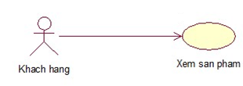

Hình 2. 4 Biểu đồ use case xem sản phẩm

* Tên ca sử dụng: Xem sản phẩm
* Tác nhân: Khách hàng
* Mô tả: Khách hàng lựa chọn sản phẩm muốn xem - Luồng sự kiện chính:
  + Chọn sản phẩm
  + Hiển thị thông tin
* Tiền điều kiện: Không
* Hậu điều kiện: Không
* **Xem tin tức**

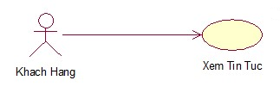

Hình 2. 5 Biểu đồ use-case xem tin tức

* Tên ca sử dụng: Xem sản phẩm
* Tác nhân: Khách hàng
* Mô tả: Khách hàng lựa chọn tin tức muốn xem - Luồng sự kiện chính:
  + Chọn tin tức
  + Hiển thị thông tin
* Tiền điều kiện: Không
* Hậu điều kiện: Không
* **Tìm kiếm**

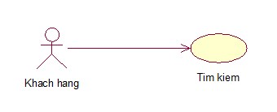

Hình 2. 6 Biểu đồ use-case tìm kiếm

* Tên ca sử dụng: Tìm kiếm
* Tác nhân: Khách hàng
* Mô tả: Tìm kiếm sản phẩm - Luồng sự kiện chính:
  + Nhập từ tên hoặc giá sản phẩm
  + Hiển thị kết quả
* Tiền điều kiện: Không
* Hậu điều kiện: Không
* **Mua hàng**

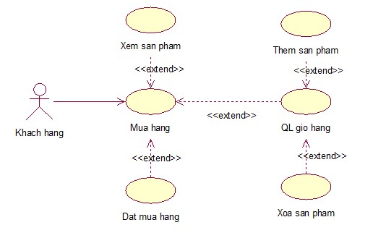

Hình 2. 7 Biểu đồ use-case mua hàng

* Tên ca sử dụng: Mua hàng
* Tác nhân: Khách hàng
* Mô tả: Tác nhân lựa chọn sản phẩm, thêm vào giỏ hàng, thực hiện giao dịch
* Luồng sự kiện chính:
  + Chọn sản phẩm
  + Hiển thị thông tin sản phẩm
  + Tác nhân lựa chọn số lượng
  + Thêm vào giỏ hàng
* Luồng sự kiện 1: Giỏ hàng
  + Nhập thông khách hàng
  + Nhấn mua hàng
* Tiền điều kiện: Có sản phẩm trong giỏ hàng
* Hậu điều kiện: Không
* **Feedback liên hệ**

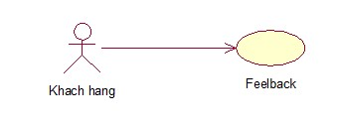

Hình 2. 8 Biểu đồ use case Feedback liên hệ

* Tên ca sử dụng: Feedback liên hệ
* Tác nhân: Khách hàng
* Mô tả: Tác nhân lựa chọn chức năng phản hồi, nhập thông tin phản hồi - Luồng sự kiện chính:
  + Chọn chức năng phản hồi
  + Nhập thông tin
* Tiền điều kiện: Không
* Hậu điều kiện: Không
* **Đăng nhập Admin**

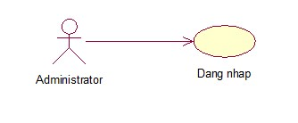

Hình 2. 9 Biểu đồ use-case đăng nhập

* Tên ca sử dụng: Đăng nhập
* Tác nhân: Nhân viên
* Luồng sự kiện chính:

Nhập tài khoản, mật khẩu - Luồng sự kiện 1:

* + Đăng nhập thành công ✓ Đăng nhập vào hệ thống - Luồng sự kiện 2:
  + Đăng nhập không thành công
  + Thông báo
* Tiền điều kiện: Có tài khoản trên hệ thống.
* Hậu điều kiện: Đăng nhập vào hệ thống.
* **Quản lý sản phẩm**

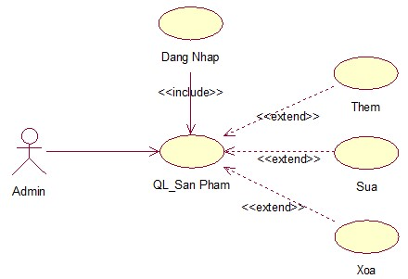

Hình 2. 10 Biểu đồ use-case QL sản phẩm

* Tên ca sử dụng: Quản lý sản phẩm
* Tác nhân: Nhân viên
* Mô tả: Tác nhân đăng nhập vào hệ thống và thực hiện các chức năng quản lý
* Sự kiện chính:
  + Chọn quản lý sản phẩm
  + Chọn chức năng
  + Thực hiện quản lý
* Tiền điều kiện: Đăng nhập vào hệ thống.
* Hậu điều kiện: Không.
* **Quản lý tài khoản**

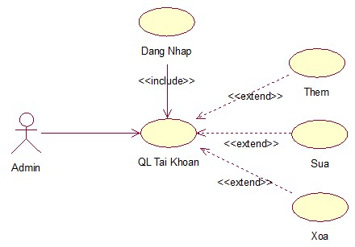

Hình 2. 11 Biểu đồ use-case QL tài khoản

* Tên ca sử dụng: Quản lý tài khoản
* Tác nhân: Nhân viên
* Mô tả: Đăng nhập vào hệ thống, chọn quản lý tài khoản, thực hiện quản lý tài khoản.
* Luồng sự kiện chính
  + Chọn quản lý tài khoản.
  + Chọn chức năng
  + Thực hiện quản lý
* Tiền điều kiện: Đăng nhập vào hệ thống.
* Hậu điều kiện: Không.
* **Quản lý hóa đơn**

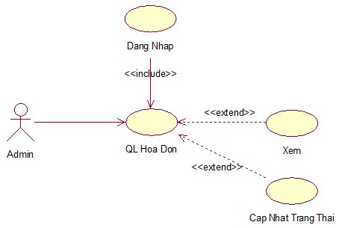

Hình 2. 12 Biểu đồ use-case QL hóa đơn

* Tên ca sử dụng: Quản lý hóa đơn
* Tác nhân: Nhân viên
* Mô tả: Đăng nhập vào hệ thống, chọn chức năng quản lý, thực hiện quản lý hóa đơn.
* Luồng sự kiện chính:
  + Chọn quản lý hóa đơn.
  + Chọn hóa đơn.
  + Thực hiện quản lý
* Tiền điều kiện: Đăng nhập vào hệ thống.
* Hậu điều kiện: Không
* **Quản lý tin tức**

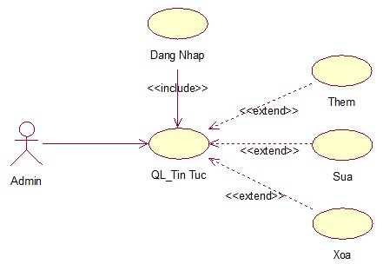

Hình 2. 13 Biểu đồ use-case QL tin tức

* Ca sử dụng: Quản lý tin tức
* Tác nhân: Nhân viên
* Mô tả: Đăng nhập vào hệ thống, chọn chức năng quản lý tin tức, thực hiện quản lý.
* Luồng sự kiện chính
  + Chọn chức quản lý tin tức
  + Chọn chức năng
  + Thực hiện quản lý
* Tiền điều kiện: Đăng nhập vào hệ thống.
* Hậu điều kiện: Không.
* **Quản lý Feedback liên hệ**

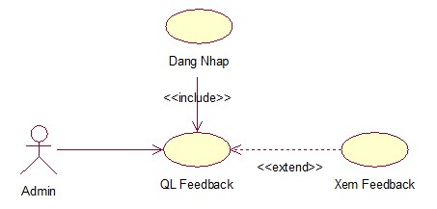

Hình 2. 14 Biểu đồ use-case QL Feedback liên hệ

* Tên ca sử dụng: Quản lý Feedback liên hệ
* Tác nhân: nhân viên
* Mô tả: Đăng nhập vào hệ thống, chọn quản lý Feedback liên hệ, thực hiện quản lý.
* Luồng sự kiện chính
  + Chọn quản lý Feedback liên hệ
  + Chọn Feedback liên hệ
  + Thực hiện quản lý
* Tiền điều kiện: Đăng nhập vào hệ thống.
* Hậu điều kiện: Không.
* **Quản lý nhà cung cấp**

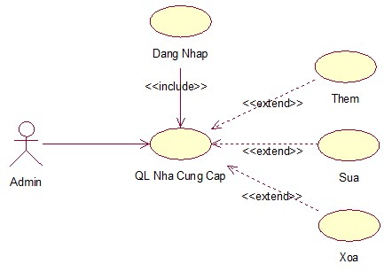

Hình 2. 15 Biểu đồ use case QL nhà cung cấp

* Tên ca sử dụng: Quản lý nhà cung cấp
* Tác nhân: Nhân viên
* Mô tả: Đăng nhập vào hệ thống, chọn quản lý nhà cung cấp, thực hiện quản lý.
* Luồng sự kiện chính
  + Chọn quản lý nhà cung cấp
  + Chọn chức năng
  + Thực hiện quản lý
* Tiền điều kiện: Đăng nhập vào hệ thống.
* Hậu điều kiện: Không.

## Xây dựng các biểu đồ

### 2.4.1 Biểu đồ trình tự cho ca sử dụng “Đăng nhập”

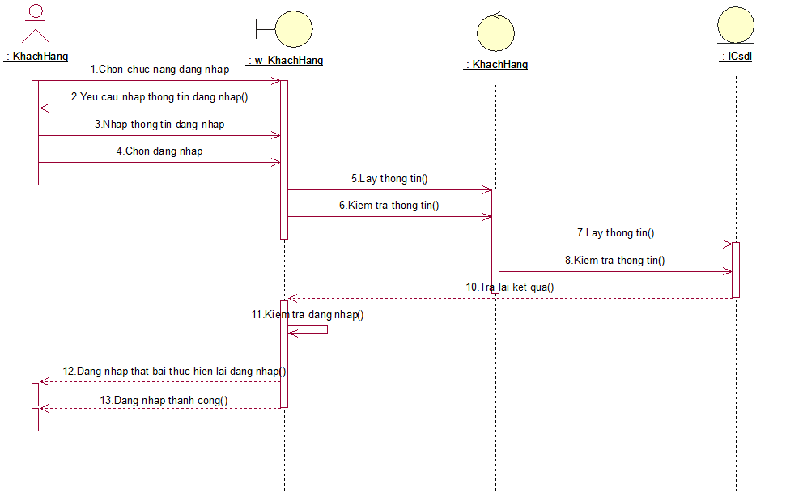

Hình 2. 6 Biểu đồ trình tự ca sử dụng đăng nhập.

### 2.4.2 Biểu đồ trình tự cho ca sử dụng “Xem thông tin sản phẩm”

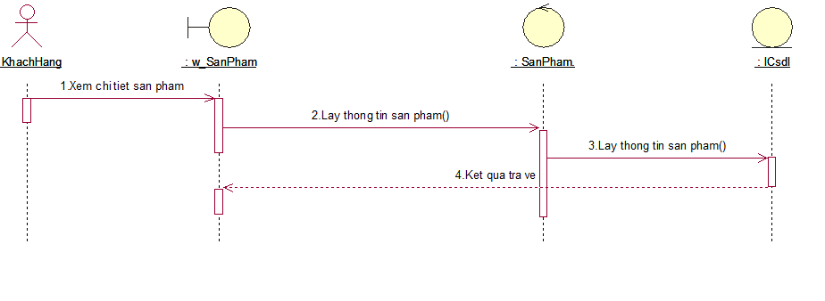

Hình 2. 7 Biểu đồ trình tự ca sử dụng xem thông tin sản phẩm

### Biểu đồ trình tự cho ca sử dụng “Tìm kiếm”

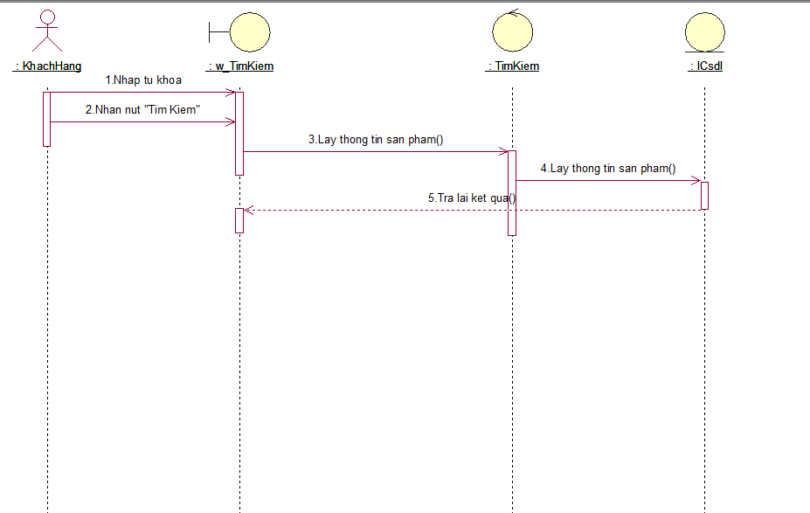

Hình 2. 8 Biểu đồ trình tự ca sử dụng tìm kiếm.

### Biểu đồ trình tự cho ca sử dụng “Giỏ hàng”

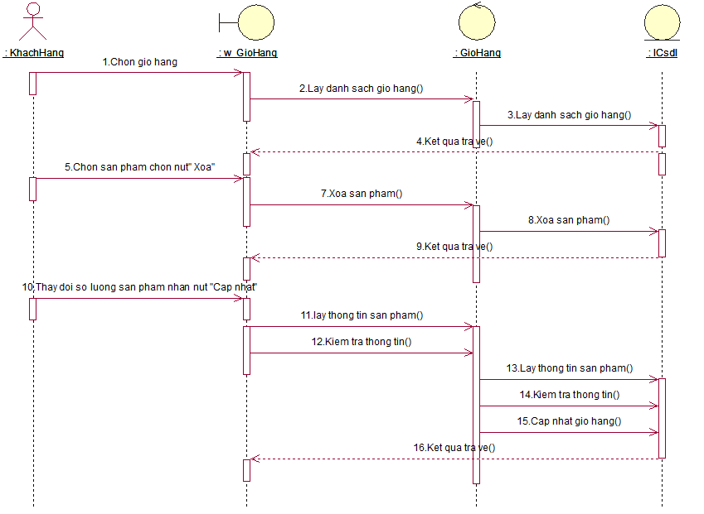

Hình 2. 9 Biểu đồ trình tự ca sử dụng giỏ hàng.

### Biểu đồ trình tự cho ca sử dụng “Cập nhật giỏ hàng”



Hình 2. 10 Biểu đồ trình tự ca sử dụng cập nhật giỏ hàng.

### Biểu đồ trình tự cho ca sử dụng “Mua hàng”

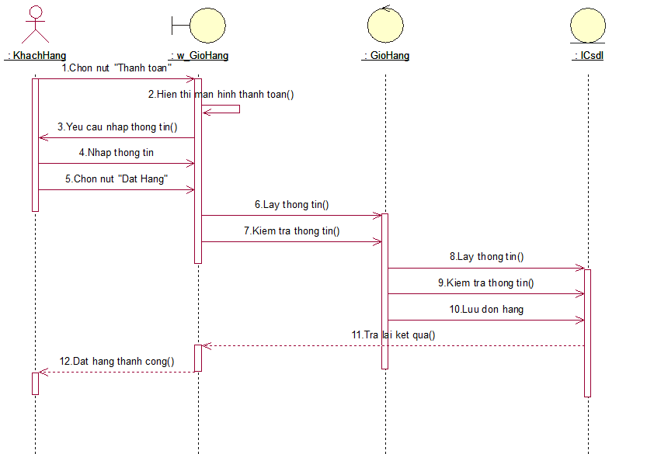

Hình 2. 11 Biểu đồ trình tự ca sử mua hàng.

### Biểu đồ trình tự cho ca sử dụng “Đơn hàng”

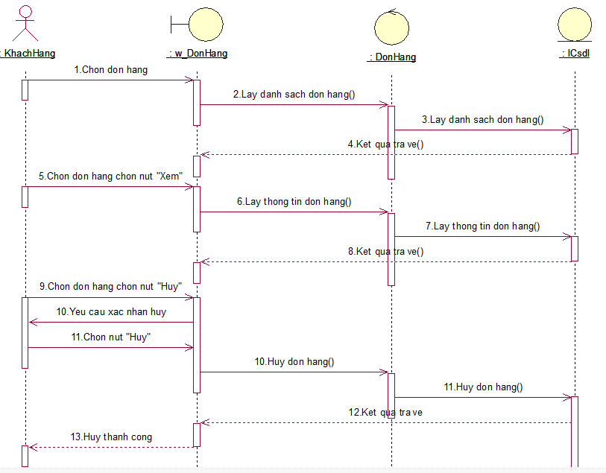

Hình 2. 12 Biểu đồ trình tự ca sử dụng đơn hàng.

### Biểu đồ trình tự cho ca sử dụng “Hủy đơn hàng”



Hình 2. 13 Biểu đồ trình tự ca sử dụng hủy đơn hàng.

### Biểu đồ trình tự cho ca sử dụng “Quản lý sản phẩm”

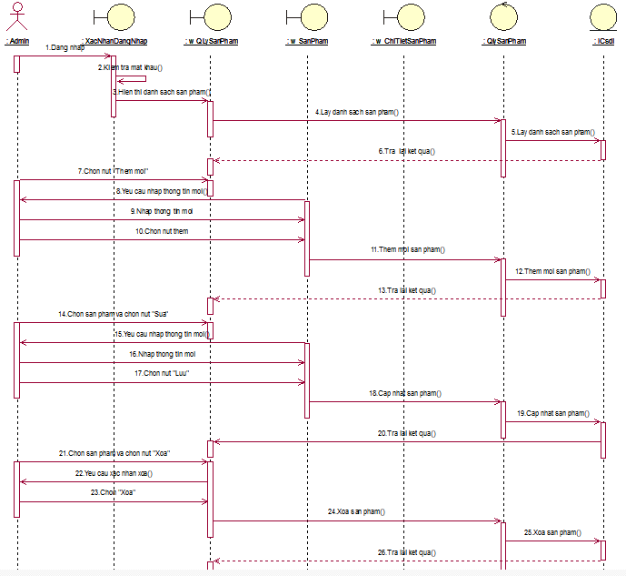

Hình 2. 14 Biểu đồ trình tự ca sử dụng quản lý sản phẩm.

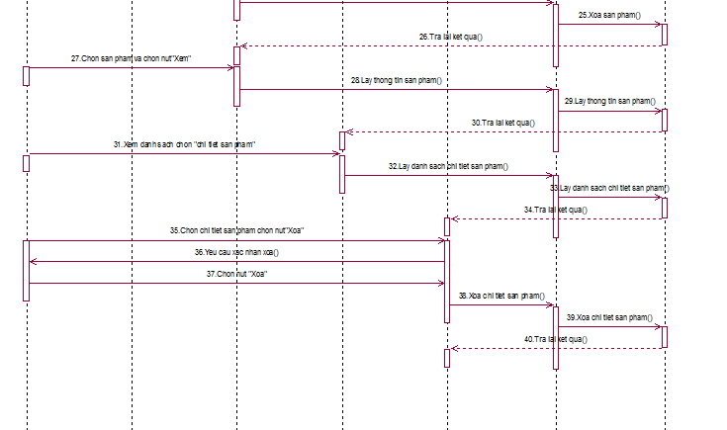

Hình 2. 15 Biểu đồ trình tự ca sử dụng quản lý sản phẩm.

### Biểu đồ trình tự cho ca sử dụng “Quản lý nhà cung cấp”

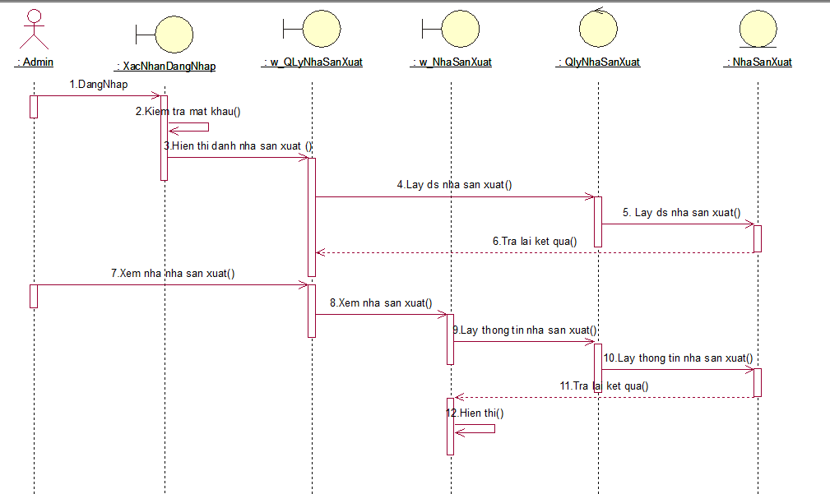

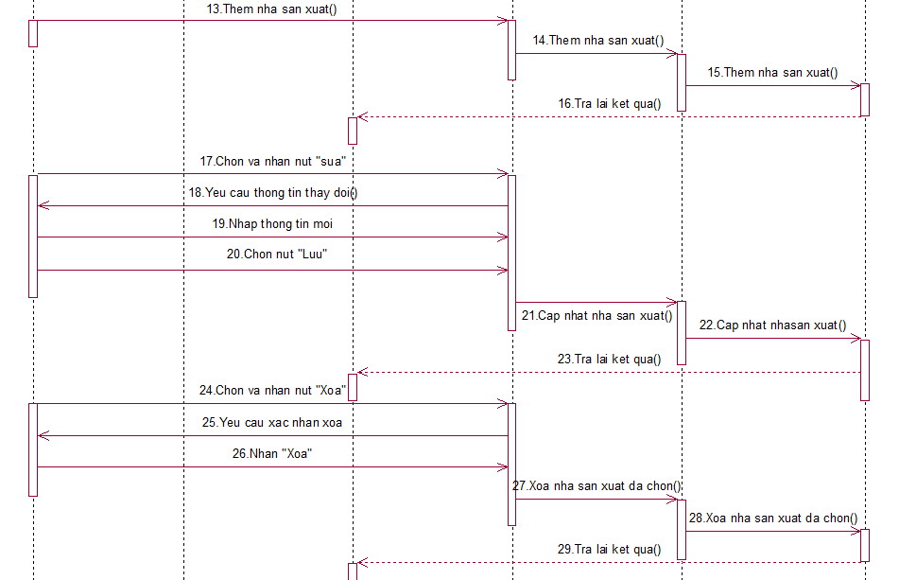

Hình 2. 16 Biểu đồ trình tự ca sử dụng quản lý nhà cung cấp

### Biểu đồ trình tự cho ca sử dụng “Quản lý tài khoản”

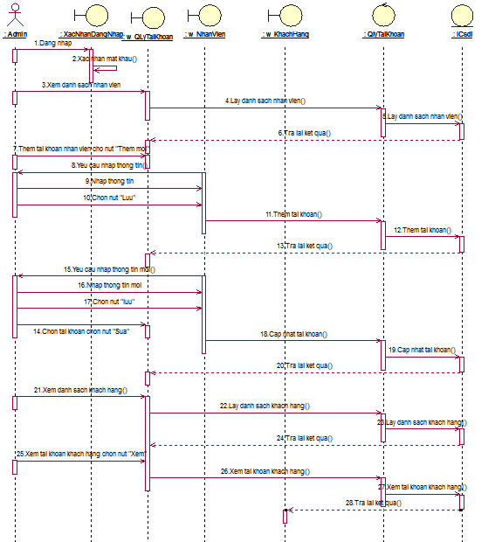

Hình 2. 17 Biểu đồ trình tự ca sử dụng quản lý tài khoản.

### Biểu đồ trình tự cho ca sử dụng “Quản lý nhập hàng”

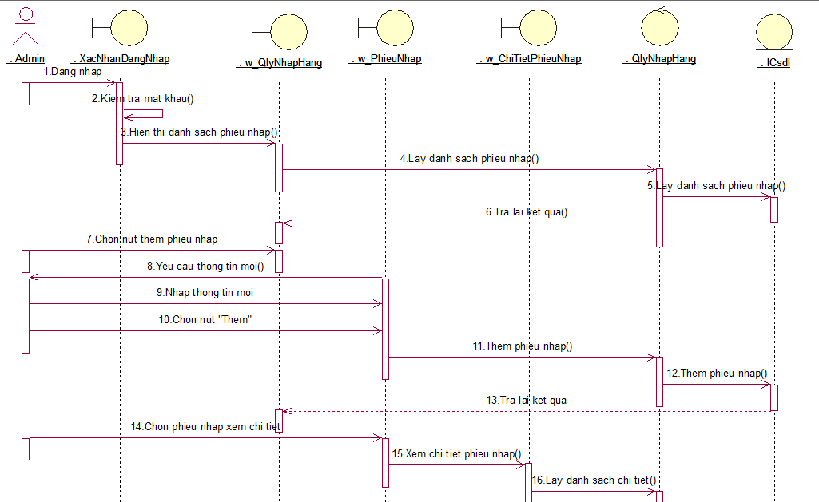

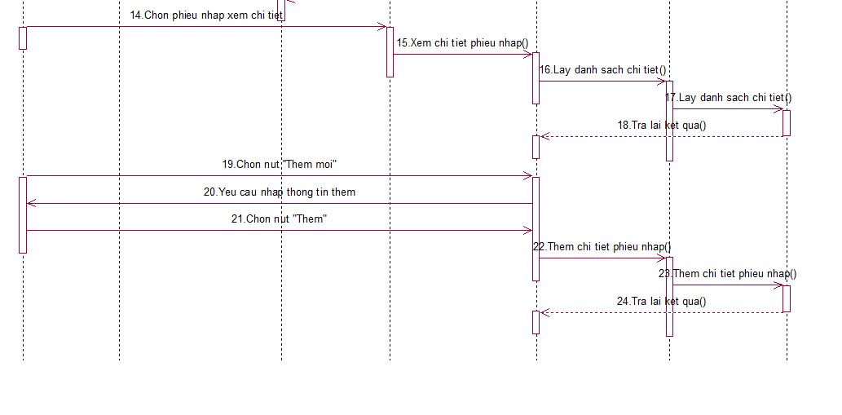

Hình 2. 18 Biểu đồ trình tự ca quản lý phiếu nhập.

### Biểu đồ trình tự cho ca sử dụng “Quản lý đơn hàng”

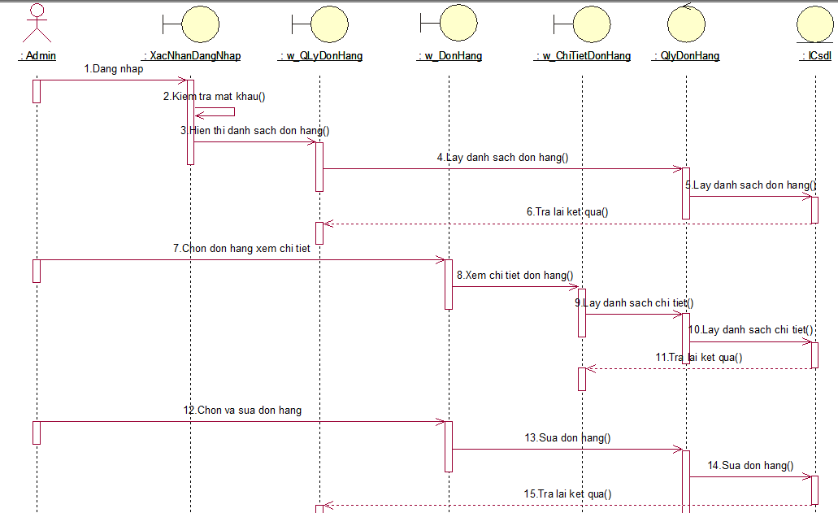

Hình 2. 19 Biểu đồ trình tự ca sử dụng quản lý đơn hàng.

### Biểu đồ trình tự cho ca sử dụng “Xem thống kê”

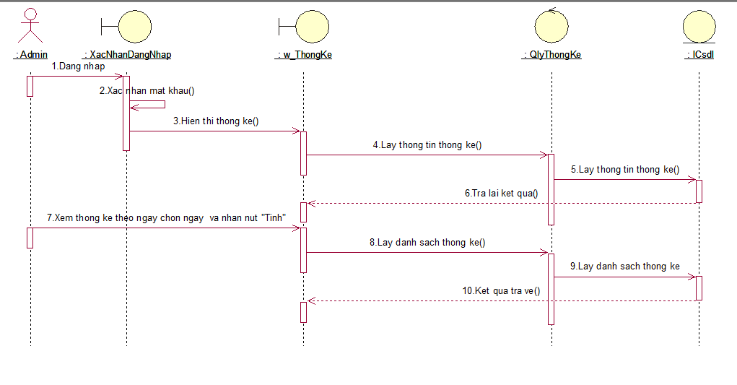

Hình 2. 20 Biểu đồ trình tự ca sử dụng xem thống kê.

# CHƯƠNG 3. THIẾT KẾ HỆ THỐNG

## 3.1 Thiết kế cơ sở dữ liệu

### 3.1.1 Bảng cơ sở dữ liệu admin_roles

|  |  |
| --- | --- |
| **Thuộc tính** | **Kiểu dữ liệu** |
| **Id_admin_roles** | **Int** |
| **Admin_admin_id** | **int** |
| **Roles_id_roles** | **int** |

Bảng 3. Bảng cơ sở dữ liệu admin_roles

### 3.1.2. Bảng cơ sở dữ liệu tbl_admin

|  |  |
| --- | --- |
| **Thuộc tính** | **Kiểu dữ liệu** |
| **Admin_id** | **Int** |
| **Admin_type** | **int** |
| **Admin_status** | **int** |
| **Admin_email** | **Varchar** |
| **admin_password** | **Varchar** |
| **admin_name** | **Varchar** |
| **admin_dateofbirth** | **text** |
| **admin_phone** | **varchar** |
| **admin_add** | **text** |
| **admin_avatar** | **text** |
| **created_at** | **timestamp** |
| **updated_at** | **timestamp** |
| **acount_status** | **int** |

Bảng 3. Bảng cơ sở dữ liệu tbl_admin

### 3.1.3. Bảng cơ sở dữ liệu tbl_banner

|  |  |
| --- | --- |
| **Thuộc tính** | **Kiểu dữ liệu** |
| **banner_id** | **Int** |
| **banner_name** | **text** |
| **banner_image** | **text** |
| **banner_status** | **int** |
| **banner_desc** | **text** |
| **banner_pos** | **int** |
| **link** | **text** |
| **banner_created_at** | **datetime** |
| **banner_updated_at** | **datetime** |

Bảng 3. Bảng cơ sở dữ liệu tbl_banner

### 3.1.4. Bảng cơ sở dữ liệu tbl_brand_product

|  |  |
| --- | --- |
| **Thuộc tính** | **Kiểu dữ liệu** |
| **brand_id** | **Int** |
| **brand_name** | **Varchar** |
| **brand_name** | **text** |
| **brand_slug** | **Varchar** |
| **brand_desc** | **text** |
| **brand_status** | **int** |
| **brand_created_at** | timestamp |
| **brand_created_at** | timestamp |

Bảng 3. Bảng cơ sở dữ liệu tbl_brand_product

### 3.1.5. Bảng cơ sở dữ liệu tbl_category_document

|  |  |
| --- | --- |
| **Thuộc tính** | **Kiểu dữ liệu** |
| **category_id** | **Int** |
| **category_id** | **Varchar** |
| **category_desc** | **Varchar** |
| **category_slug** | **Varchar** |
| **category_image** | **Varchar** |
| **category_status** | **int** |
| **created_at** | datetime |

Bảng 3. Bảng cơ sở dữ liệu tbl_category_document

### 3.1*.*6. Bảng cơ sở dữ liệu tbl_category_post

|  |  |
| --- | --- |
| **Thuộc tính** | **Kiểu dữ liệu** |
| **category_id** | **Int** |
| **category_desc** | **text** |
| **category_name** | **text** |
| **category_status** | **int** |
| **meta_keywords** | **text** |
| **slug_category_post** | **text** |
| **category_image** | **text** |
| **category_created_at** | **datetime** |
| **category_updated_at** | **datetime** |

Bảng 3. Bảng cơ sở dữ liệu tbl_category_post

### 3.1.7. Bảng cơ sở dữ liệu tbl_category_product

|  |  |
| --- | --- |
| **Thuộc tính** | **Kiểu dữ liệu** |
| **category_id** | **Int** |
| **category_image** | **text** |
| **meta_keywords** | **Varchar** |
| **category_name** | **Varchar** |
| **slug_category_product** | **Text** |
| **category_desc** | **Int** |
| **category_status** | **Int** |
| **category_parent** | **int** |
| **category_created_at** | timestamp |
| **category_updated_at** | timestamp |

Bảng 3. Bảng cơ sở dữ liệu tbl_category_product

### 3.1.8. Bảng cơ sở dữ liệu tbl_contact

|  |  |
| --- | --- |
| **Thuộc tính** | **Kiểu dữ liệu** |
| **contact_id** | **Int** |
| **contact_status** | **int** |
| **contact_name** | **text** |
| **contact_phone** | **text** |
| **contact_content** | **text** |
| **contact_email** | **text** |
| **contact_rep** | **text** |
| **contact_created_at** | datetime |
| **contact_updated_at** | datetime |

Bảng 3. Bảng cơ sở dữ tbl_contact

### 3.1.9. Bảng cơ sở dữ liệu tbl_coupon

|  |  |
| --- | --- |
| **Thuộc tính** | **Kiểu dữ liệu** |
| **coupon_id** | **Int** |
| **coupon_name** | **Varchar** |
| **coupon_condition** | **int** |
| **coupon_number** | **Int** |
| **coupon_code** | **Varchar** |
| **coupon_status** | **int** |

Bảng 3. Bảng cơ sở dữ liệu tbl_coupon

### **3.1.10.** Bảng cơ sở dữ liệu tbl_customers

|  |  |
| --- | --- |
| **Thuộc tính** | **Kiểu dữ liệu** |
| **customer_id** | **Int** |
| **customer_name** | **varchar** |
| **customer_email** | **varchar** |
| **customer_password** | **varchar** |
| **customer_phone** | **varchar** |
| **customer_add** | **text** |
| **customer_dateofbirth** | **varchar** |
| **customer_status** | **int** |
| **admin_id** | **int** |
| **customer_vip** | **Int** |
| **created_at** | timestamp |
| **updated_at** | timestamp |

Bảng 3. Bảng cơ sở dữ liệu tbl_customers

### 3.1.11. Bảng cơ sở dữ liệu tbl_document

|  |  |
| --- | --- |
| **Thuộc tính** | **Kiểu dữ liệu** |
| **document_id** | **Int** |
| **document_name** | **varchar** |
| **document_desc** | **text** |
| **document_file** | **varchar** |
| **document_slug** | **varchar** |
| **document_cate** | **int** |
| **document_date** | **varchar** |
| **document_image** | **varchar** |
| **document_status** | **Int** |
| **document_created_at** | datetime |

Bảng 3. Bảng cơ sở dữ liệu tbl_document

### 3.1.12. Bảng cơ sở dữ liệu tbl_feeship

|  |  |
| --- | --- |
| **Thuộc tính** | **Kiểu dữ liệu** |
| **fee_id** | **Int** |
| **fee_matp** | **Int** |
| **fee_maqh** | **int** |
| **fee_xaid** | **int** |
| **fee_feeship** | **Varchar** |

Bảng 3. Bảng cơ sở dữ liệu tbl_feeship

### 3.1.13. Bảng cơ sở dữ liệu tbl_gallery

|  |  |
| --- | --- |
| **Thuộc tính** | **Kiểu dữ liệu** |
| **gallery_id** | **Int** |
| **gallery_name** | **Varchar** |
| **gallery_image** | **Varchar** |
| **product_id** | **Int** |

Bảng 3. Bảng cơ sở dữ liệu tbl_gallery

### 3.1.14. Bảng cơ sở dữ liệu tbl_order

|  |  |
| --- | --- |
| **Thuộc tính** | **Kiểu dữ liệu** |
| **order_id** | **Bigint** |
| **customer_id** | **Int** |
| **shipping_id** | **Int** |
| **order_status** | **Int** |
| **order_code** | **varchar** |
| **created_at** | **timestamp** |
| **updated_at** | **timestamp** |
| **order_total** | **Int** |
| **order_nhap** | **Int** |
| **order_ship** | **Int** |
| **quatang_id** | **Int** |
| **quatang** | **Int** |

Bảng 3. Bảng cơ sở dữ liệu tbl_order

### 3.1.15. Bảng cơ sở dữ liệu tbl_order_details

|  |  |
| --- | --- |
| **Thuộc tính** | **Kiểu dữ liệu** |
| **order_details_id** | **Bigint** |
| **order_code** | **varchar** |
| **product_id** | **Int** |
| **product_name** | **varchar** |
| **product_price** | **varchar** |
| **product_sales_quantity** | **int** |
| **varchar** | **varchar** |
| **product_feeship** | **varchar** |
| **created_at** | **timestamp** |
| **updated_at** | **timestamp** |

Bảng 3. Bảng cơ sở dữ liệu tbl_order_details

### 3.1.16. Bảng cơ sở dữ liệu tbl_post

|  |  |
| --- | --- |
| **Thuộc tính** | **Kiểu dữ liệu** |
| **post_id** | **Int** |
| **category_id** | **Int** |
| **post_name** | **text** |
| **post_tags** | **text** |
| **post_desc** | **text** |
| **post_content** | **text** |
| **post_image** | **text** |
| **post_slug** | **text** |
| **post_status** | **Int** |
| **post_noibat** | **Int** |
| **key_words** | **text** |
| **post_author** | **varchar** |
| **post_created_at** | **datetime** |
| **post_updated_at** | **datetime** |

Bảng 3. Bảng cơ sở dữ liệu tbl_post

### 3.1.17. Bảng cơ sở dữ liệu tbl_product

|  |  |
| --- | --- |
| **Thuộc tính** | **Kiểu dữ liệu** |
| **product_id** | **int** |
| **product_name** | **varchar** |
| **product_tags** | **text** |
| **product_quantity** | **varchar** |
| **product_sold** | **int** |
| **product_slug** | **varchar** |
| **category_id** | **int** |
| **brand_id** | **int** |
| **product_desc** | **text** |
| **product_content** | **text** |
| **product_price** | **Int** |
| **product_nhap** | **int** |
| **product_image** | **varchar** |
| **product_status** | **int** |
| **product_noibat** | **int** |
| **product_file** | **varchar** |
| **created_at** | **timestamp** |
| **updated_at** | **timestamp** |
| **product_exp** | **varchar** |
| **product_mfg** | **varchar** |

Bảng 3. Bảng cơ sở dữ liệu tbl_product

### 3.1.19. Bảng cơ sở dữ liệu tbl_product_khuyenmai

|  |  |
| --- | --- |
| **Thuộc tính** | **Kiểu dữ liệu** |
| **khuyenmai_id** | **Bigint** |
| **product_id** | **Int** |
| **khuyenmai_gia** | **Int** |
| **khuyenmai_status** | **Int** |
| **khuyenmai_noibat** | **int** |
| **created_at** | **datetime** |
| **updated_at** | **datetime** |

Bảng 3. Bảng cơ sở dữ liệu tbl_product_khuyenmai

### 3.1.19. Bảng cơ sở dữ liệu tbl_profit

|  |  |
| --- | --- |
| **Thuộc tính** | **Kiểu dữ liệu** |
| **profit_id** | **int** |
| **profit_date** | **varchar** |
| **profit_content** | **text** |
| **profit_money** | **varchar** |

Bảng 3. Bảng cơ sở dữ liệu tbl_profit

### 3.1.20. Bảng cơ sở dữ liệu tbl_quanhuyen

|  |  |
| --- | --- |
| **Thuộc tính** | **Kiểu dữ liệu** |
| **maqh** | **int** |
| **name_quanhuyen** | **varchar** |
| **type** | **varchar** |
| **matp** | **int** |

Bảng 3. Bảng cơ sở dữ liệu tbl_quanhuyen

### 3.1.21. Bảng cơ sở dữ liệu tbl_quatang

|  |  |
| --- | --- |
| **Thuộc tính** | **Kiểu dữ liệu** |
| **quatang_id** | **int** |
| **quatang_ten** | **varchar** |
| **quatang_soluong** | **int** |
| **quatang_gia** | **int** |

Bảng 3. Bảng cơ sở dữ liệu tbl_quatang

### 3.1.22. Bảng cơ sở dữ liệu tbl_roles

|  |  |
| --- | --- |
| **Thuộc tính** | **Kiểu dữ liệu** |
| **id_roles** | **int** |
| **admin_role_name** | **text** |
| **name** | **text** |

Bảng 3. Bảng cơ sở dữ liệu tbl_roles

### 3.1.23. Bảng cơ sở dữ liệu tbl_shipping

|  |  |
| --- | --- |
| **Thuộc tính** | **Kiểu dữ liệu** |
| **shipping_id** | **int** |
| **shipping_name** | **varchar** |
| **shipping_address** | **varchar** |
| **shipping_phone** | **varchar** |
| **shipping_email** | **varchar** |
| **shipping_notes** | **text** |
| **shipping_method** | **int** |
| **created_at** | **timestamp** |
| **updated_at** | **timestamp** |

Bảng 3. Bảng cơ sở dữ liệu tbl_shipping

### 3.1.24. Bảng cơ sở dữ liệu tbl_slider

|  |  |
| --- | --- |
| **Thuộc tính** | **Kiểu dữ liệu** |
| **slider_id** | **int** |
| **slider_name** | **varchar** |
| **slider_status** | **int** |
| **slider_image** | **varchar** |
| **slider_desc** | **varchar** |
| **link** | **text** |
| **slider_created_at** | | **datetime** |
| **slider_updated_at** | | **datetime** |

Bảng 3. Bảng cơ sở dữ liệu tbl_slider

### 3.1.25. Bảng cơ sở dữ liệu tbl_tinhthanhpho

|  |  |
| --- | --- |
| **Thuộc tính** | **Kiểu dữ liệu** |
| **matp** | **int** |
| **name_city** | **varchar** |
| **type** | **varchar** |

Bảng 3. Bảng cơ sở dữ liệu tbl_tinhthanhpho

### 3.1.26. Bảng cơ sở dữ liệu tbl_videos

|  |  |
| --- | --- |
| **Thuộc tính** | **Kiểu dữ liệu** |
| **video_id** | **int** |
| **video_title** | **varchar** |
| **video_slug** | **varchar** |
| **video_link** | **varchar** |
| **video_desc** | **varchar** |
| **video_status** | **int** |
| **video_created_at** | | **datetime** |
| **video_image** | | **varchar** |

Bảng 3. Bảng cơ sở dữ liệu tbl_videos

### 3.1.27. Bảng cơ sở dữ liệu tbl_xaphuongthitran

|  |  |
| --- | --- |
| **Thuộc tính** | **Kiểu dữ liệu** |
| **xaid** | **int** |
| **name_xaphuong** | **varchar** |
| **type** | **varchar** |
| **maqh** | **int** |

Bảng 3. Bảng cơ sở dữ liệu tbl_xaphuongthitran

## 3.2 Biểu đồ lớp

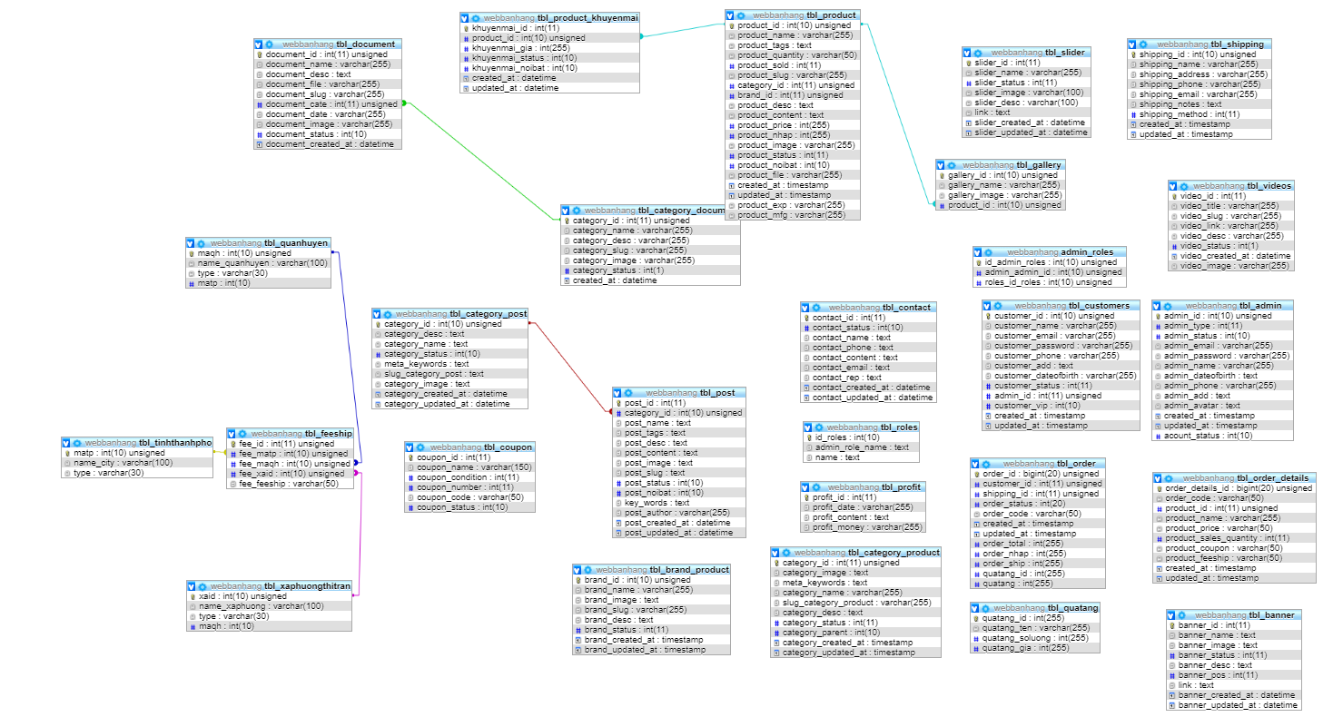

Hình 3. Biểu đồ lớp

# CHƯƠNG 4. CÀI ĐẶT HỆ THỐNG

## 4.1 Xác định công nghệ

* **Ngôn Ngữ PHP**

Khái niệm PHP (Hypertext Preprocessor) - PHP là chữ viết tắt của “Personal Home Page” do Rasmus Lerdorf tạo ra năm 1994. Vì tính hữu dụng của nó và khả năng phát triển, PHP bắt đầu được sử dụng trong môi trường chuyên nghiệp và nó trở thành “PHP: Hypertext Preprocessor”. - Thực chất PHP là ngôn ngữ kịch bản nhúng trong HTML, nói một cách đơn giản đó là một trang HTML có nhúng mã PHP, PHP có thể được đặt rải rác trong HTML. - PHP là một ngôn ngữ lập trình được kết nối chặt chẽ với máy chủ, là một công nghệ phía máy chủ (Server-Side) và không phụ thuộc vào môi trường (cross- platform). Đây là hai yếu tố rất quan trọng, thứ nhất khi nói công nghệ phía máy chủ tức là nói đến mọi thứ trong PHP đều xảy ra trên máy chủ, thứ hai, chính vì tính chất không phụ thuộc môi trường cho phép PHP chạy trên hầu hết trên các hệ điều hành như Windows, Unix và nhiều biến thể của nó... Đặc biệt các mã kịch bản PHP viết trên máy chủ này sẽ làm việc bình thường trên máy chủ khác mà không cần phải chỉnh sửa hoặc chỉnh sửa rất ít. - Khi một trang Web muốn được dùng ngôn ngữ PHP thì phải đáp ứng được tất cả các quá trình xử lý thông tin trong trang Web đó, sau đó đưa ra kết quả ngôn ngữ HTML. - Khác với ngôn ngữ lập trình, PHP được thiết kế để chỉ thực hiện điều gì đó sau khi một sự kiện xảy ra (ví dụ, khi người dùng gửi một biểu mẫu hoặc chuyển tới một URL).

* Ưu điểm ngôn ngữ php - Để thiết kế Web động có rất nhiều ngôn ngữ lập trình khác nhau để lựa chọn, mặc dù cấu hình và tính năng khác nhau nhưng chúng vẵn đưa ra những kết quả giống nhau. Chúng ta có thể lựa chọn cho mình một ngôn ngữ: ASP, PHP, Java, Perl... và một số loại khác nữa. Vậy tại sao chúng ta lại nên chọn PHP. Rất đơn giản, có những lí do sau mà khi lập trình Web chúng ta không nên bỏ qua sự lựa chọn tuyệt vời này. - PHP được sử dụng làm Web động vì nó nhanh, dễ dàng, tốt hơn so với các giải pháp khác. - PHP có khả năng thực hiện và tích hợp chặt chẽ với hầu hết các cơ sở dữ liệu có sẵn, tính linh động, bền vững và khả năng phát triển không giới hạn. - Đặc biệt PHP là mã nguồn mở do đó tất cả các đặc tính trên đều miễn phí, và chính vì mã nguồn mở sẵn có nên cộng đồng các nhà phát triển Web luôn có ý thức cải tiến nó, nâng cao để khắc phục các lỗi trong các chương trình này - PHP vừa dễ với người mới sử dụng vừa có thể đáp ứng mọi yêu cầu của các lập trình viên chuyên nghiệp, mọi ý tuởng của các bạn PHP có thể đáp ứng một cách xuất sắc. - Cách đây không lâu ASP vốn được xem là ngôn ngữ kịch bản phổ biến nhất, vậy mà bây giờ PHP đã bắt kịp ASP, bằng chứng là nó đã có mặt trên 12 triệu Website. 3.1.3 Hoạt động của ngôn ngữ PHP Vì PHP là ngôn ngữ của máy chủ nên mã lệnh của PHP sẽ tập trung trên máy chủ để phục vụ các trang Web theo yêu cầu của người dùng thông qua trình duyệt. Khi người dùng truy cập Website viết bằng PHP, máy chủ đọc mã lệnh PHP và xử lí chúng theo các hướng dẫn được mã hóa. Mã lệnh PHP yêu cầu máy chủ gửi một dữ liệu thích hợp (mã lệnh HTML) đến trình duyệt Web. Trình duyệt xem nó như là một trang HTML têu chuẩn. Như ta đã nói, PHP cũng chính là một trang HTML nhưng có nhúng mã PHP và có phần mở rộng là HTML. Phần mở của PHP được đặt trong thẻ mở <?php và thẻ đóng ?> .Khi trình duyệt truy cập vào một trang PHP, Server sẽ đọc nội dung file PHP lên và lọc ra các đoạn mã PHP và thực thi các đoạn mã đó, lấy kết quả nhận được của đoạn mã PHP thay thế vào chỗ ban đầu của chúng trong file PHP, cuối cùng Server trả về kết quả cuối cùng là một trang nội dung HTML về cho trình duyệt.



Hình 4.  Hình ảnh ngôn ngữ lập trình

* **Lịch sử phát triển**

Ngôn ngữ lập trình PHP là một trong các ngôn ngữ lập trình web được biết đến nhiều nhất ngày nay. PHP được phát triển từ một gói chụp ảnh có tên là [PHP/FI](https://vi.wikipedia.org/w/index.php?title=PHP/FI&action=edit&redlink=1). PHP/FI do [Rasmus Lerdorf](https://vi.wikipedia.org/w/index.php?title=Rasmus_Lerdorf&action=edit&redlink=1) tạo ra năm [1994](https://vi.wikipedia.org/wiki/1995), ban đầu được xem như là một tập con đơn giản của các [mã kịch bản](https://vi.wikipedia.org/w/index.php?title=M%C3%A3_k%E1%BB%8Bch_b%E1%BA%A3n&action=edit&redlink=1) [Perl](https://vi.wikipedia.org/wiki/Perl) để theo dõi tình hình truy cập đến bản sơ yếu lý lịch của ông trên mạng. Ông đã đặt tên cho bộ mã kịch bản này là 'Personal Home Page Tools'. Khi cần đến các chức năng rộng hơn, Rasmus đã viết ra một bộ thực thi bằng C lớn hơn để có thể truy vấn tới các [cơ sở dữ liệu](https://vi.wikipedia.org/wiki/C%C6%A1_s%E1%BB%9F_d%E1%BB%AF_li%E1%BB%87u) và giúp cho người sử dụng phát triển các ứng dụng web đơn giản. Rasmus đã quyết định công bố mã nguồn của PHP/FI cho mọi người xem, sử dụng cũng như sửa các lỗi có trong nó đồng thời cải tiến mã nguồn.

PHP 3.0 được Andi Gutmans và Zeev Suraski tạo ra năm 1997 sau khi viết lại hoàn toàn bộ mã nguồn trước đó. Lý do chính mà họ đã tạo ra phiên bản này là do họ nhận thấy PHP/FI 2.0 hết sức yếu kém trong việc phát triển các ứng dụng thương mại điện tử. PHP 3.0 như là phiên bản thế hệ kế tiếp của PHP/FI 2.0, và chấm dứt phát triển PHP/FI 2.0.PHP 3.0 cung cấp cho người dùng cuối một cơ sở hạ tầng chặt chẽ dùng cho nhiều cơ sở dữ liệu, giao thức và API khác nhau. Cho phép người dùng có thể mở rộng theo modul. Chính điều này làm cho PHP3 thành công so với PHP2. Lúc này họ chính thức đặt tên ngắn gọn là 'PHP' ( Hypertext Preprocessor ).

PHP 4: Được công bố năm 2000 tốc độ xử lý được cải thiện rất nhiều, PHP 4.0 đem đến các tính năng chủ yếu khác gồm có sự hỗ trợ nhiều máy chủ Web hơn, hỗ trợ

phiên làm việc HTTP, tạo bộ đệm thông tin đầu ra, nhiều cách xử lý thông tin người sử dụng nhập vào bảo mật hơn và cung cấp một vài các cấu trúc ngôn ngữ mới. Với PHP 4, số nhà phát triển dùng PHP đã lên đến gói combo chụp ảnh trăm nghìn và gói combo chụp ảnh triệu địa điểm đã công bố cài đặt PHP, chiếm khoảng 20% số tên miền trên mạng Internet. Nhóm phát triển PHP cũng đã lên tới con số gói combo chụp ảnh nghìn người và nhiều nghìn người khác tham gia vào các dự án có liên quan đến PHP như PEAR, PECL và tài liệu kỹ thuật cho PHP.

PHP 5: Bản chính thức đã ra mắt ngày 13 tháng 7 năm 2004 sau một chuỗi khá dài các bản kiểm tra thử bao gồm Beta 4, RC 1, RC2, RC3. Mặc dù coi đây là phiên bản sản xuất đầu tiên nhưng PHP 5.0 vẫn còn một số lỗi trong đó đáng kể là lỗi xác thực HTTP.

PHP 6: Hiện nay phiên bản tiếp theo của PHP đang được phát triển, PHP 6 bản sử dụng thử đã có thể được download tại địa chỉ snaps.php.net. Phiên bản PHP 6 được kỳ vọng sẽ lấp đầy những khiếm khuyết của PHP ở phiên bản hiện tại.

PHP 7 : Với việc sử dụng bộ nhân Zend Engine mới PHPNG cho tốc độ nhanh gấp 2 lần. Ngoài ra ở phiên bản này còn thêm vào rất nhiều cú pháp, tính năng mới giúp cho PHP trở nên mạnh mẽ hơn. Những tính năng mới quan trọng có thể kể đến như:

* Khai báo kiểu dữ liệu cho biến
* Xác định kiểu dữ liệu sẽ trả về cho 1 hàm
* Thêm các toán tử mới (??, <=>,...)
* **Hệ quản trị cơ sở dữ liệu MySQL**



Hình 4.  Hình ảnh hệ cơ sở dữ liệu My Sql

* MySQL là một hệ thống quản trị cơ sở dữ liệu mã nguồn mở (Relational Database Management System, viết tắt là RDBMS) hoạt động theo mô hình client-server. MySQL là hệ quản trị cơ sở dữ liệu tự do nguồn mở phổ biến nhất thế giới và được các nhà phát triển rất ưa chuộng trong quá trình phát triển ứng dụng. Vì MySQL là cơ sở dữ liệu tốc độ cao, ổn định và dễ sử dụng, có tính khả chuyển, hoạt động trên nhiều hệ điều hành cung cấp một hệ thống lớn các hàm tiện ích rất mạnh. Với tốc độ và tính bảo mật cao, MySQL rất thích hợp cho các ứng dụng có truy cập CSDL trên internet. MySQL miễn phí hoàn toàn cho nên bạn có thể tải về MySQL từ trang chủ. Nó có nhiều phiên bản cho các hệ điều hành khác nhau: phiên bản Win32 cho các hệ điều hành dòng Windows, Linux, Mac OS X, Unix, FreeBSD, NetBSD, Novell NetWare, SGI Irix, Solaris, SunOS,…
* MySQL là một trong những ví dụ rất cơ bản về Hệ quản trị Cơ sở dữ liệu quan hệ sử dụng Ngôn ngữ truy vấn có cấu trúc (SQL).
* MySQL được sử dụng cho việc bổ trợ NodeJs, [PHP](https://vi.wikipedia.org/wiki/PHP), [Perl](https://vi.wikipedia.org/wiki/Perl), và nhiều ngôn ngữ khác, làm nơi lưu trữ những thông tin trên các trang web viết bằng NodeJs, PHP hay Perl,...

## 4.2 Kết quả

### 4.2.1 Giao diện trang khách hàng

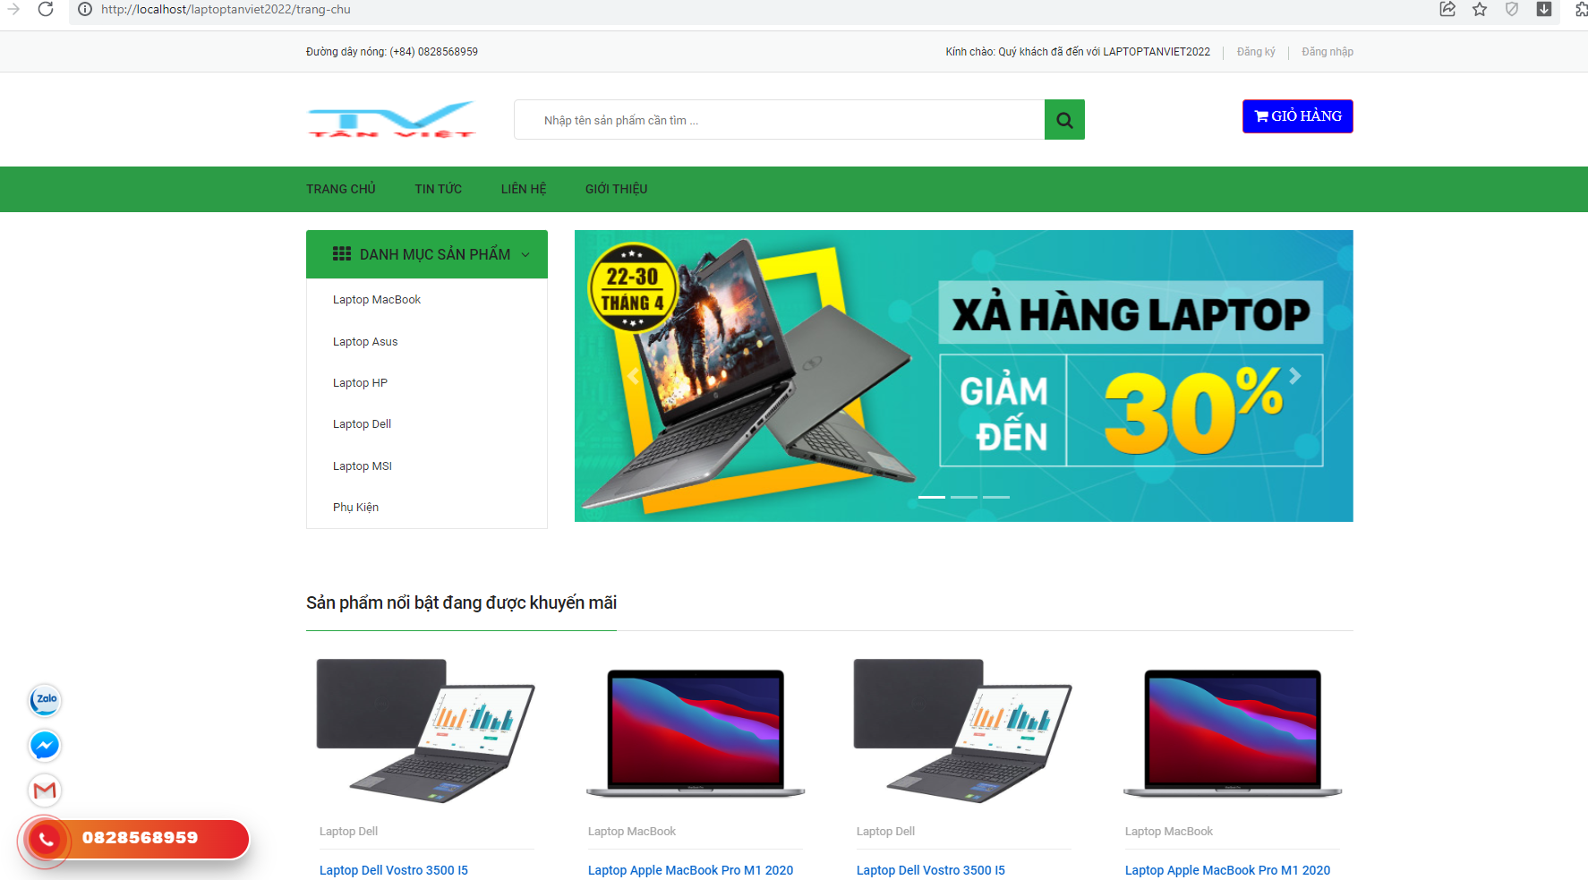

Hình 4.  Trang chủ

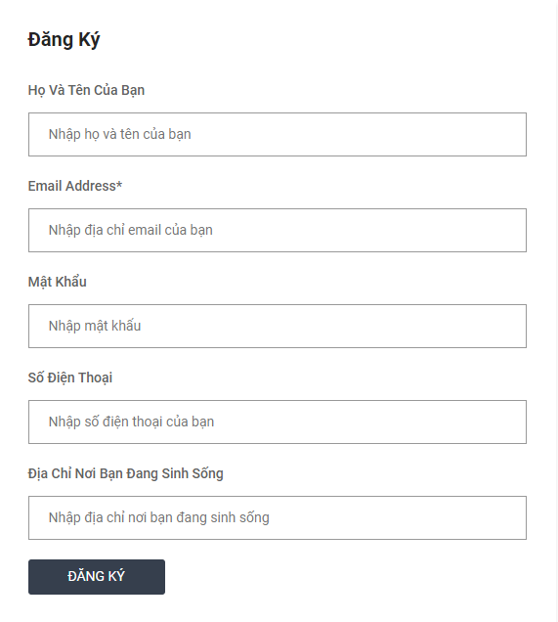

Hình 4.  Trang đăng kí người dùng

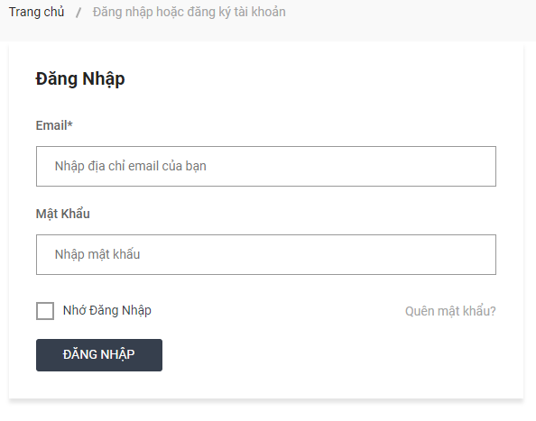

Hình 4.  Trang đăng nhập

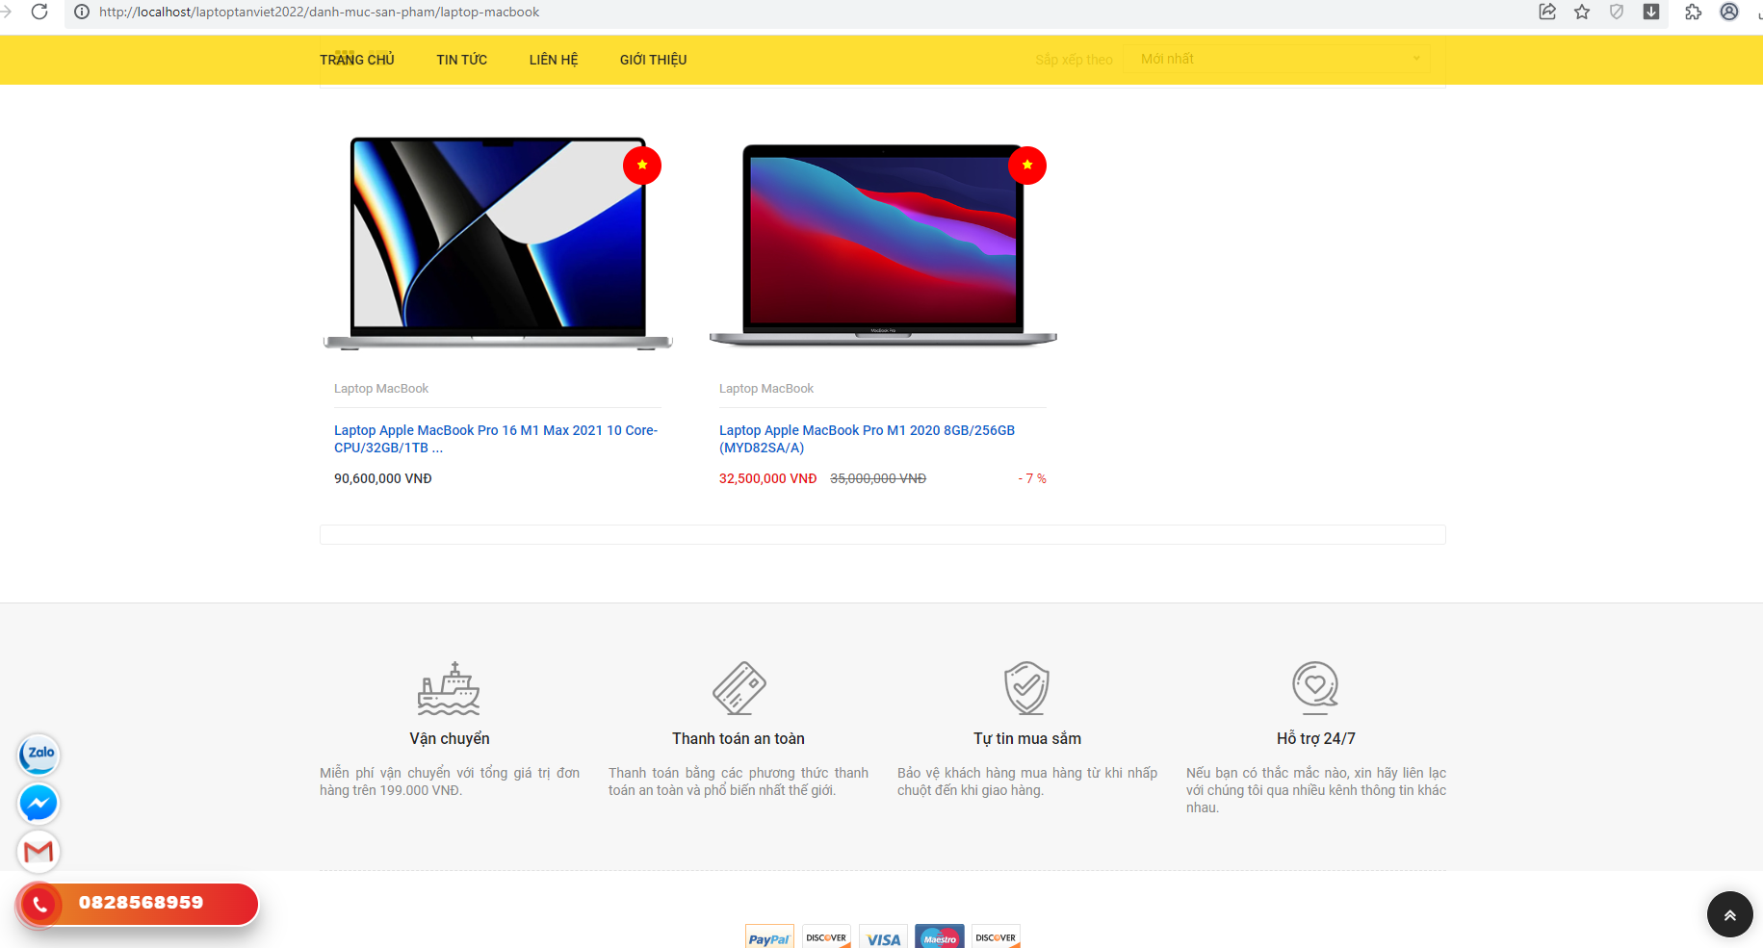

Hình 4.  Trang danh mục sản phẩm

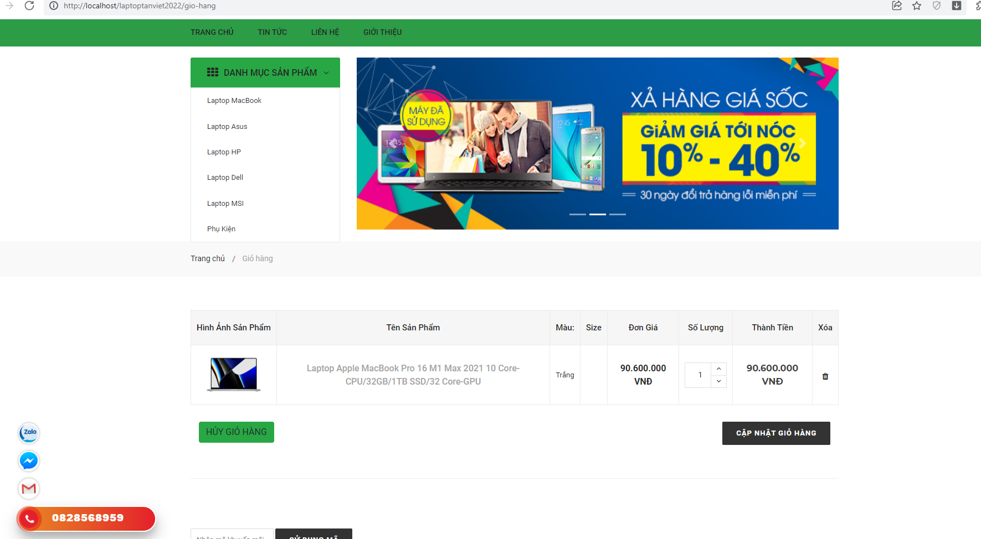

Hình 4.  Trang giỏ hàng

### 4.2.2 Giao diện trang web Admin

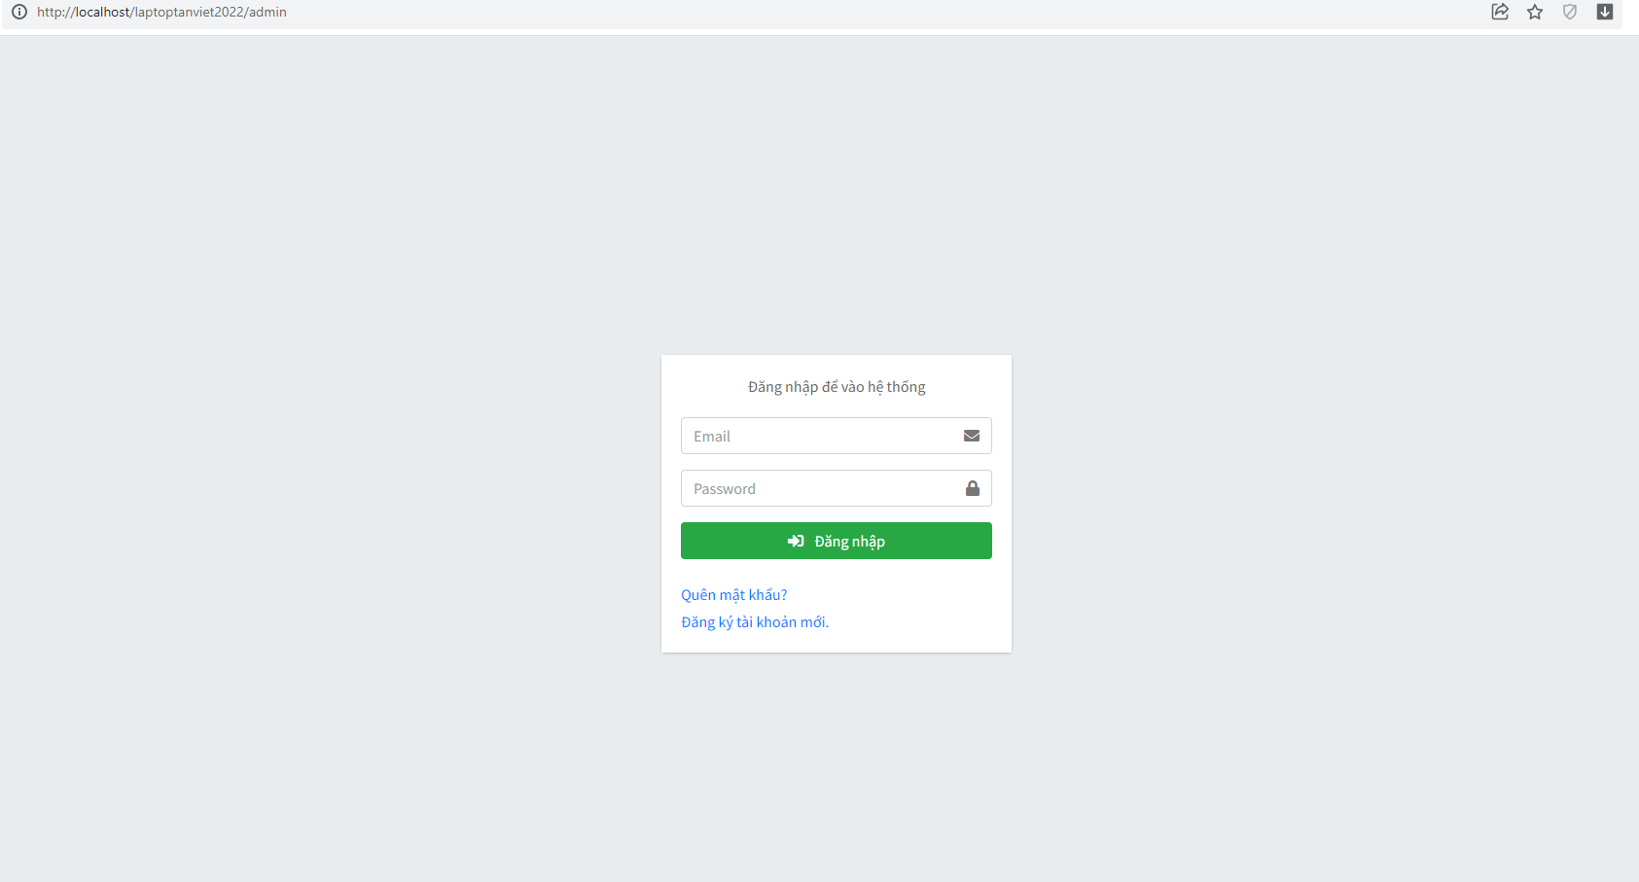

Hình 4.  Trang đăng nhập

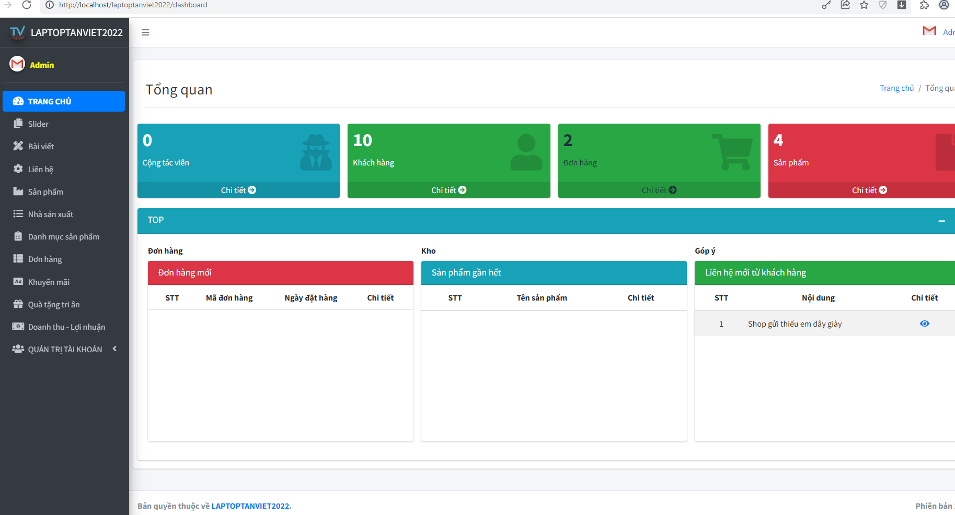

Hình 4.  Trang chủ admin

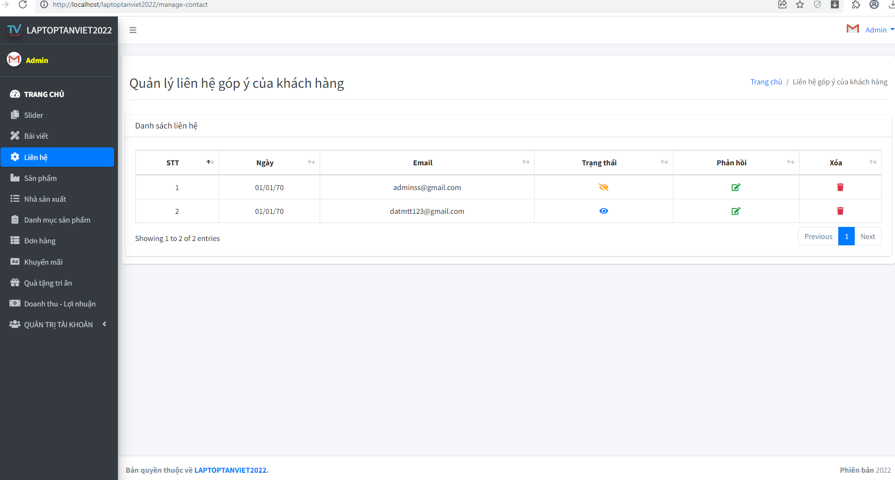

Hình 4.  Trang Feedback liên hệ

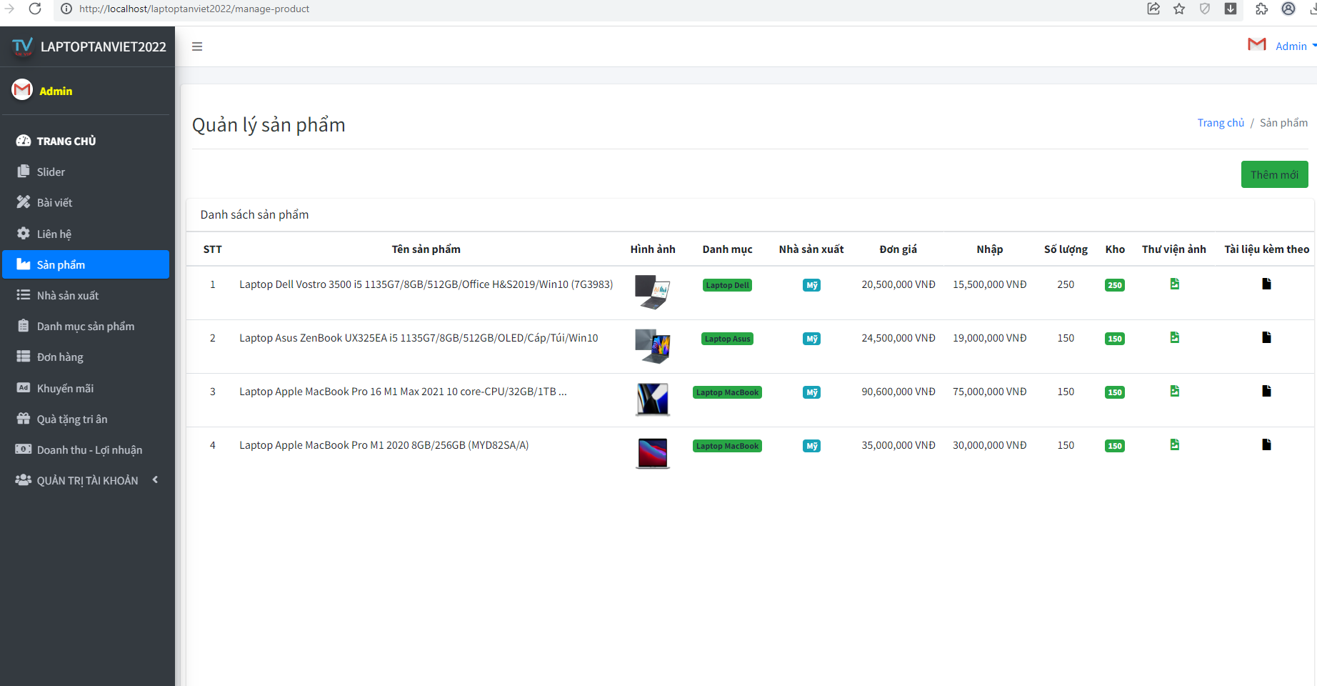

Hình 4.  Trang quản lý sản phẩm

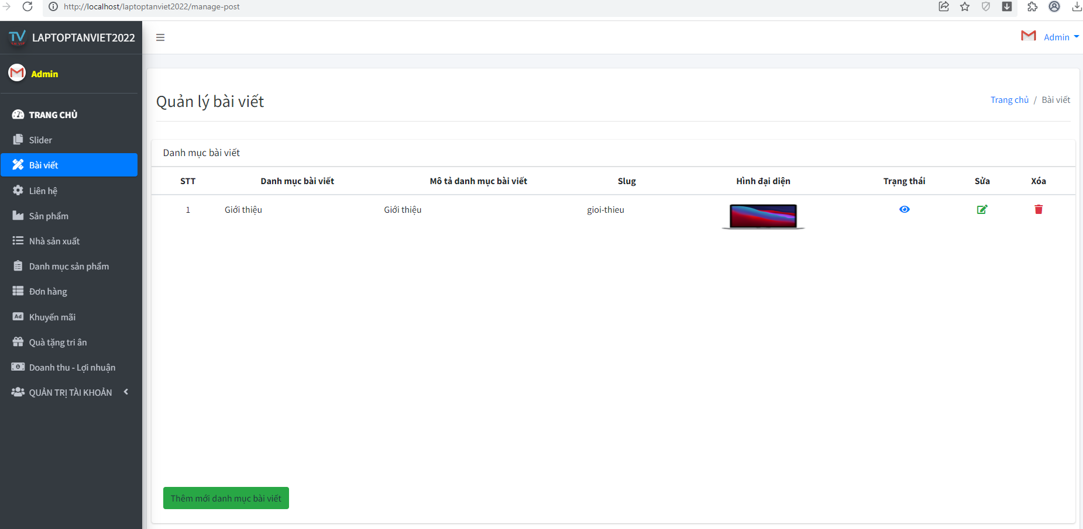

Hình 4.  Trang quản lý tin tức

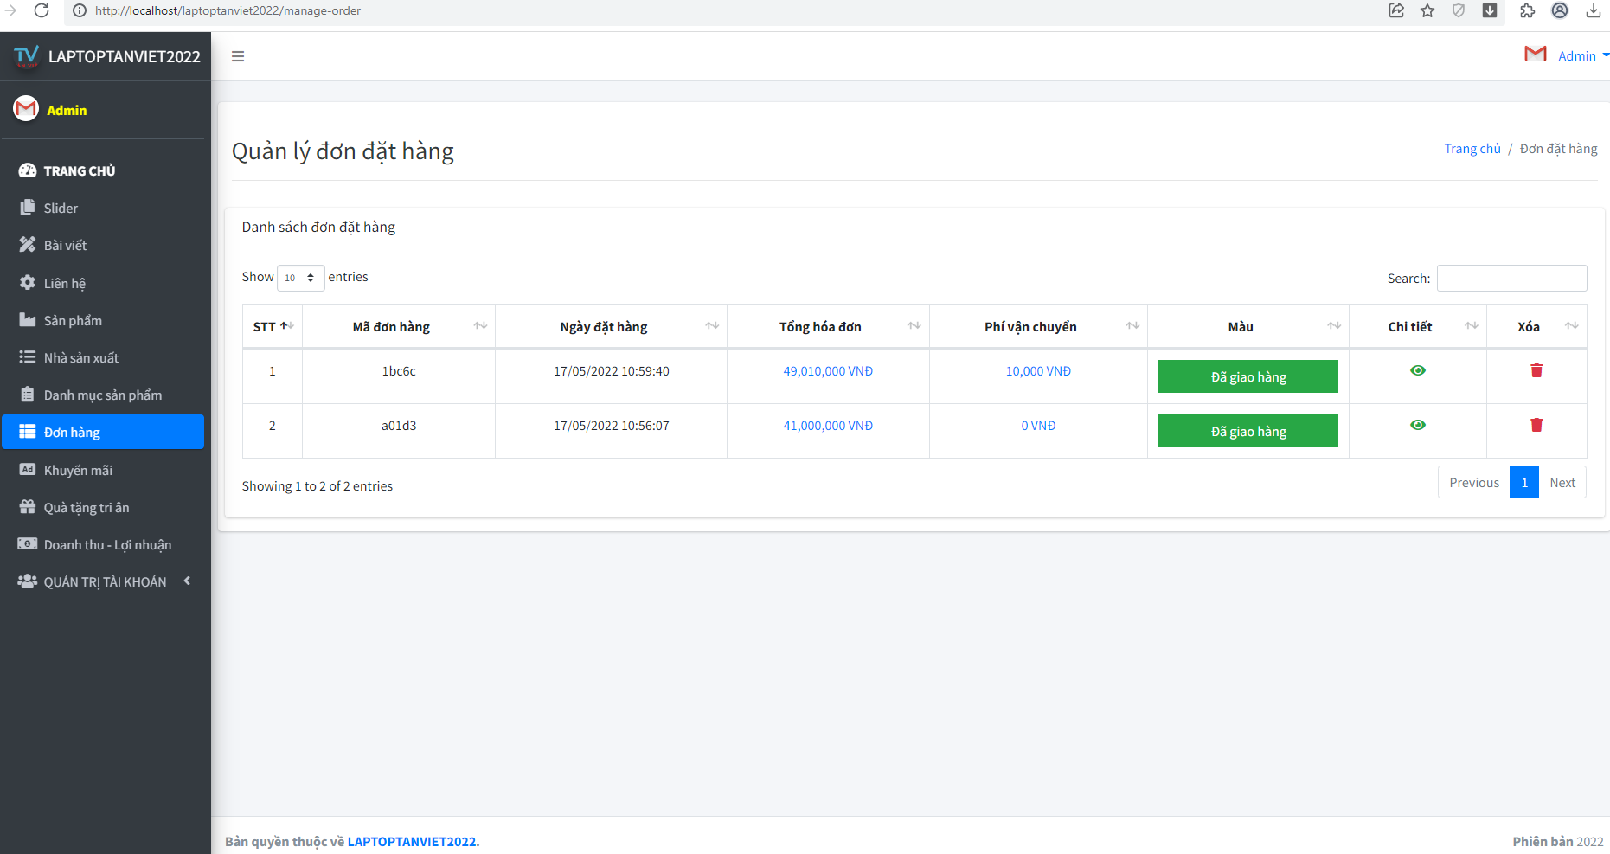

Hình 4.  Trang quản lý đơn hàng

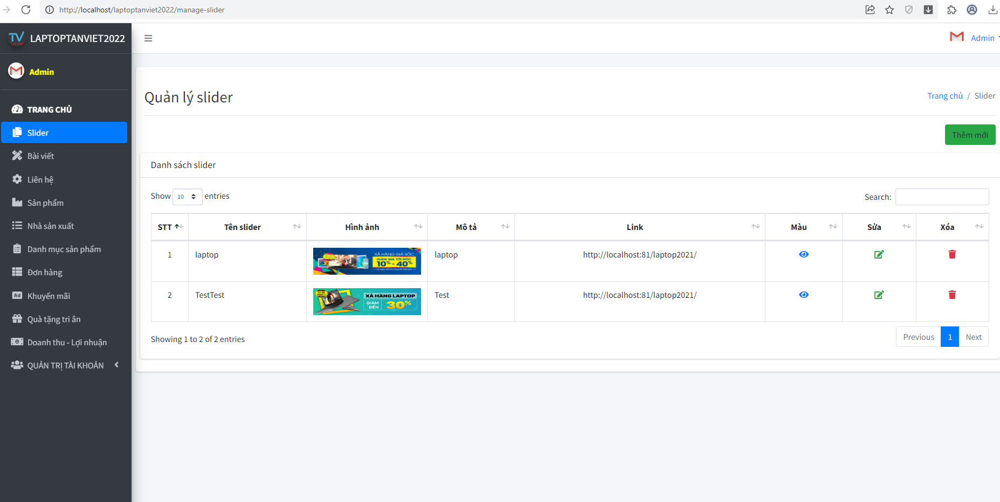

Hình 4.  Trang quản lý ảnh bìa

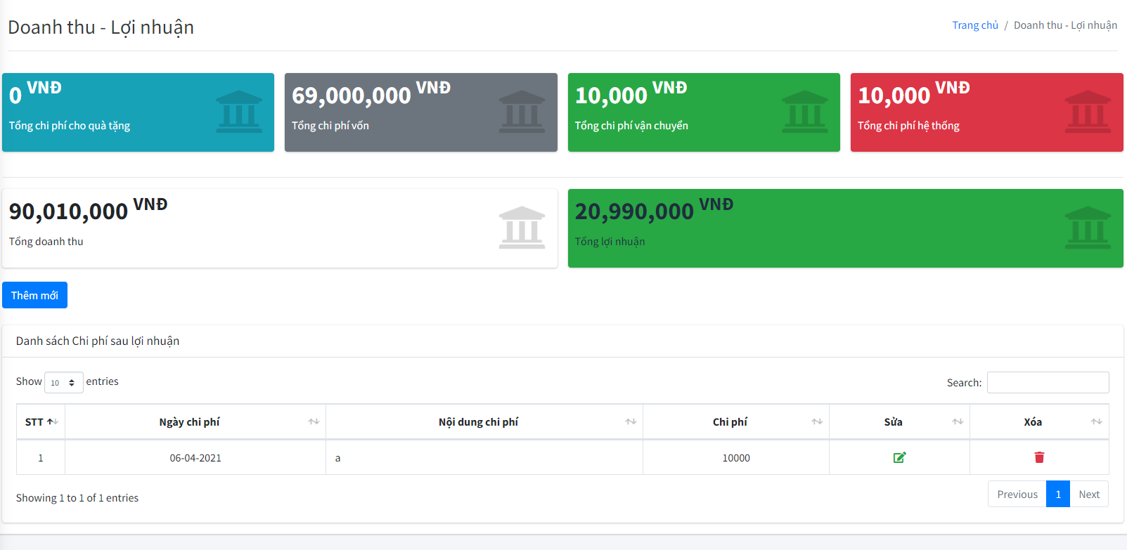

Hình 4.  Trang quản lý doanh thu – lợi nhuận

# KẾT LUẬN

* **Kết quả đạt được**

*Website bán hàng cho cửa hàng máy tính bằng ngôn ngữ php* đã đáp ứng đầy đủ chức năng của những khách sạn có quy mô vừa và nhỏ. Khắc phục được các nhược điểm của phương pháp quản lý truyền thống như:

* Quản lý bằng sổ điện thoại, nhân viên phải ghi chép nhiều do đó dẫn đến tình trạng nhầm lẫn.
* Khi kiểm kê, phải đi kiểm tra từng sản phẩm theo từng loại sản phẩm. Trong quá trình ghi chép, kiểm kê có thể sai lệch .
* Chỉ có thể bán cho khách hàng ở phạm vi hẹp và phải tới tận cửa hàng.

Do thời gian xây dựng và thiết kế không có nhiều nên website còn nhiều thiếu sót. Mong được có sự góp ý của thầy.

* **Hạn chế**
* Chương trình có tính chuyên nghiệp chưa cao, chưa giải quyết được chọn vẹn những vấn đề nảy sinh trong quá trình quản lý.
* Chức năng chưa thực sự toàn vẹn, thiếu sót nhiều.
* **Hướng phát triển**
* Với nỗ lực của bản thân, nhóm thực tập đã cố gắng hoàn thành yêu cầu đề tài. Do thời gian và năng lực có hạn nên website của nhóm mới chỉ đi sâu vào chức năng bán sản phẩm.
* Hướng phát triển website trở thành một website bán hàng chuyên nghiệp. Cung cấp đầy đủ những mặt hàng hiện đang có trên thị trường với giá cả hợp lý, phải chăng. Đi kèm với bán hàng là những dịch vụ uy tín và chất lượng nhất để phục vụ đến khách hàng.

# TÀI LIỆU THAM KHẢO

[1]. Tài liệu: Phạm Hữu Khang, *Quản trị My SQL*, NXB Thống kê, 2008.

[2]. Tài liệu: Mai Minh Tuấn - Đỗ Hữu Phú, *Giáo trình Cơ sở dữ liệu*, NXB Giáo dục, 2011.

[3]. Tài liệu: Dương Quang Thiện,  *PHP Framewoek*, NXB Tổng hợp TP HCM.

[4]. Tài liệu: Phạm Trung Kiên, *Kỹ thuật lập trình web với Ajax*, NXB Hồng Đức, 2007.

[5]. Tài liệu: Rebecca M. Riordan, *php Step by Step*, O’Reilly Media, 2005.

[6]. Tài liệu: Jesse Liberty, *Programming Php*, O’Reilly Media.

[7]. Trang web: https://www. *PHP*

[8]. Trang web: https://www.w3schools.com/

[9]. Trang web: https://www.mkyong.com/

[10]. Trang web: https://www.google.com.vn/

[11]. Trang web: https://stackoverflow.com